Apollo---Baidu
Self—Driving car fundamentals

课程目标：
Apollo无人驾驶开源平台主要部分：HD Map（High definition map）; Localization（定位）; Perception（感知）;Prediction（预测）;Planning（规划）;Control（控制）。

HD Maps： 几乎支持所有软件栈，比如localization，perception，等等。
Localization：让车子确定他自己实时所处位置。（车子通过激光雷达检测道路信息然后和HD Map进行对比，来确定自己位置）
Perception：车子怎么感知这个世界（通过deep learning，CNN）
Prediction：预测其他车辆和行人可能会怎么移动（方法一：递归神经网络：可对其他物体随时间的运动进行跟踪，并使用该时间序列数据来预测未来）。
Planning：涉及如何将预测和路线相结合来生成车辆轨迹。
Control：涉及如何使用加速，刹车等等来控制车辆行进。

无人驾驶运作方式：
无人驾驶主要由五个部分组成：

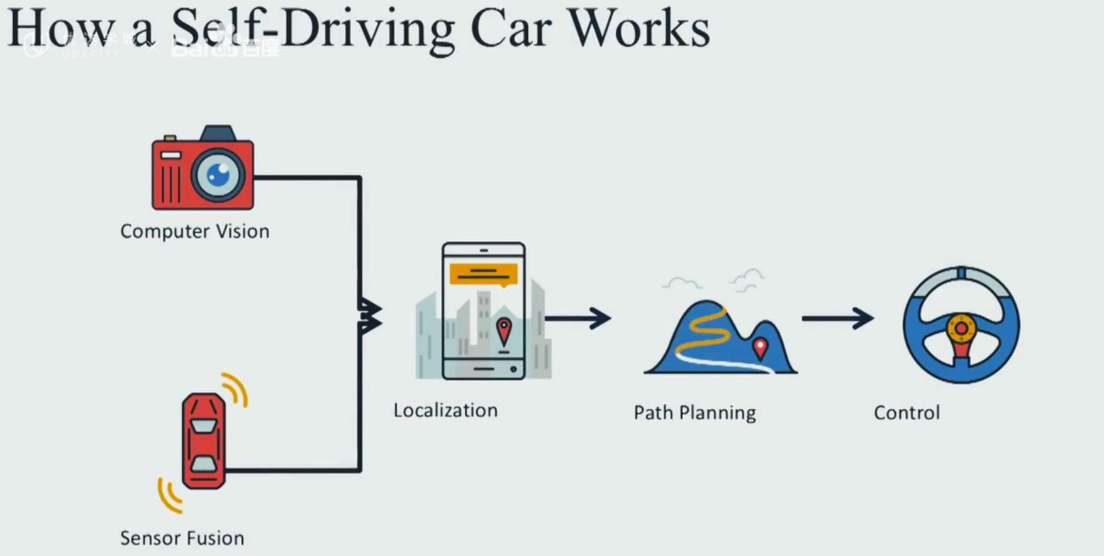

计算机视觉
通过摄像头图像来弄清楚周围环境。

传感器融合
用来合并来自其他传感器的数据（如激光和雷达），来帮助我们更加深入了解环境。

定位
同上。 关于定位： GPS的精度是很差的，我们现在用谷歌地图虽然知道我们在哪里，但是GPS的定位误差有1米到两米。所以无人驾驶中我们要使用更加复杂的算法和告警地图

路径规划
规划行进路线

控制
同上

硬件Hardware：

Controller Aerea Network控制器取于网络（CAN）：是车辆的内部 通信网络，计算机网络通过CAN卡连接汽车内部网络，发送加速，制动和转向等信号。

Global Position System全球定位系统（GPS）：通过绕地卫星接受信号，这些信号可以帮助我们确定位置。

Inertial Measurement Unit惯性测量单元（IMU）：测量车辆的运动和位置，其根据是通过跟踪位置，速度，加速度和其他因素。

激光雷达（Lidar）：是由一组脉冲激光组成，Apollo使用的激光雷达可以360度扫描车辆周围，激光束的反射，形成了软件可用于了解环境的点云。

摄像头：摄像头捕捉图像数据，然后可以用计算机视觉来提取这些图像内容并了解环境（比如摄像头可以检测颜色，因此我们可以分辨红绿灯）

雷达：雷达可以用来检测障碍物，但是雷达的分辨率低，难以分辨检测到的是哪种障碍物，但是他的优势是经济实惠，并且适用于各种天气和照明条件;雷达特别擅长测其他车辆的速度
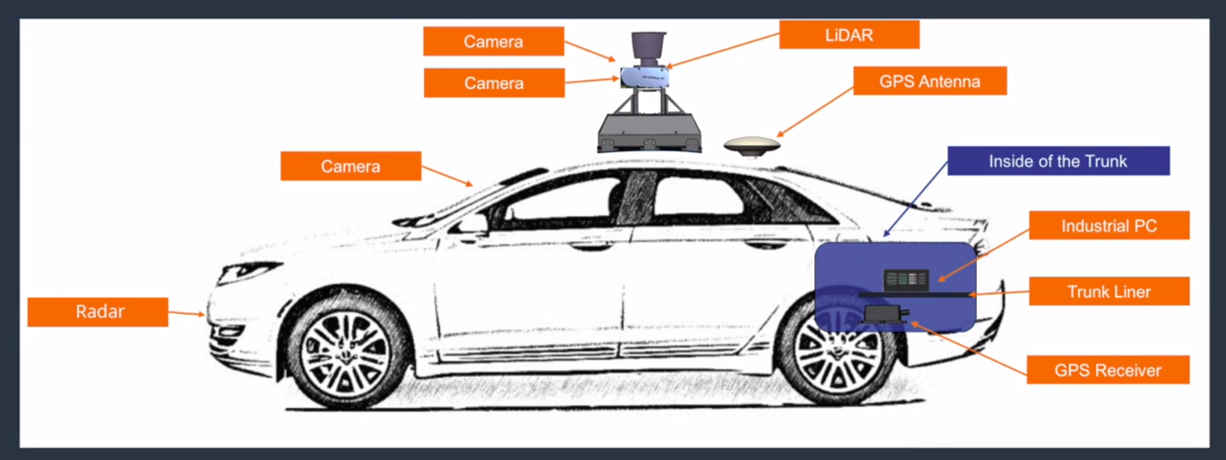

开源软件框架：
整体框架：
开放式软件层分为三个子层：

1.实时操作系统 Real Time Operating System（RTOS）
可以确保在规定时间内完成特定任务; ”实时“是指操作系统可以及时计算，分析并执行相应操作。这些都是在汽车传感器收集到外界数据后的短时间内完成。
实时是确保系统稳定性和驾驶安全性的重要要求。
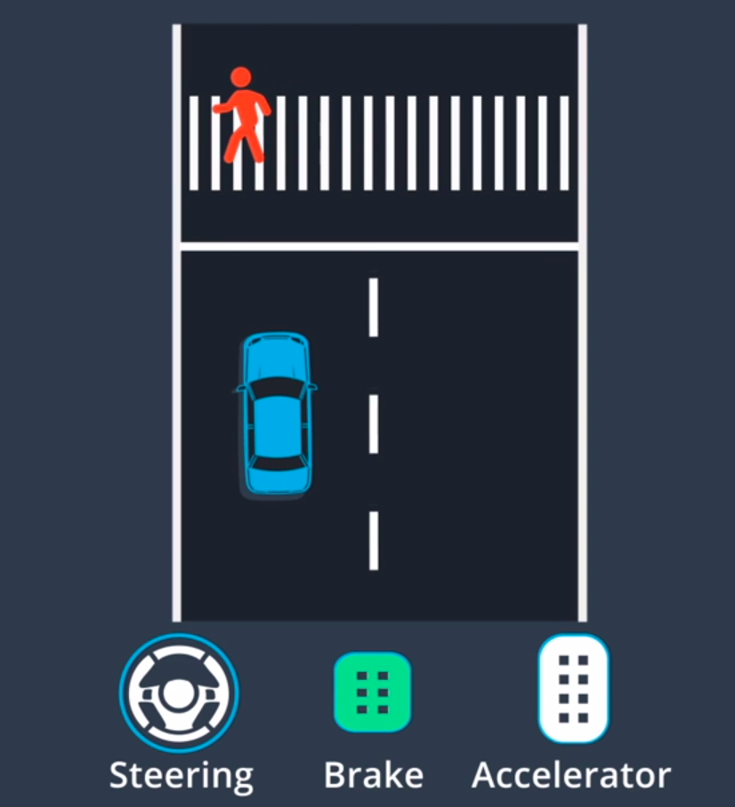

Apollo RTOS是Ubuntu Linux操作系统与Apollo内核相互结合的成果。Ubuntu是Linux中很流行的一个发行版，但是他不是一个实时操作系统，通过加入Apollo设计的内核，它可以变成一个RTOS。
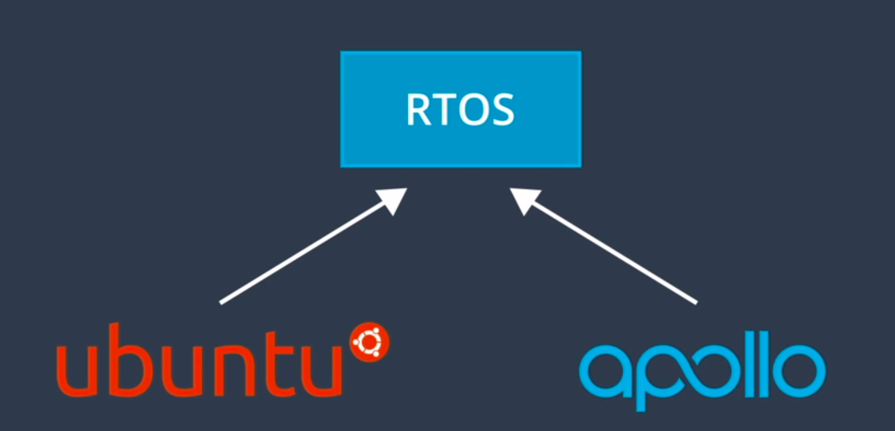

2.运行实时框架
运行时框架是Apollo的操作环境，它是ROS的定制版，ROS是在Apollo RTOS上运行的软件框架。为了使ROS适合Apollo，Apollo团队更改了共享内存的功能和性能，去中心化和数据兼容性。共享内存降低了需要访问不同模块时的数据复制需求，对于一堆多的传输方案，共享内存支持”一次写入，多次读取“模式（比如：你只收到一次点云，你可以同时运行障碍物检测，定位和GUI工具），这样可以加速通信速度。ROS不同节点负责不同功能。
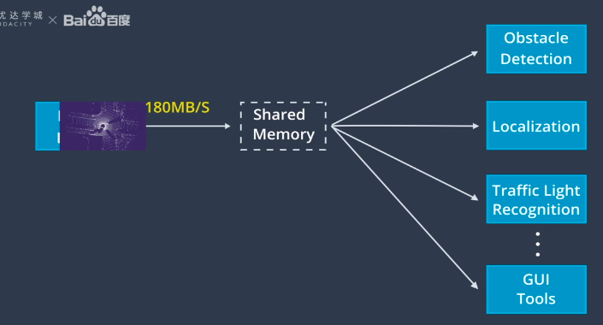

我们学过的ROS，所有节点都是有一个ROS MASTER （一个主节点）来控制的，要是master出了问题，那么整个系统都会失效，为了避免这个问题，apollo将所有节点放在一个公共区域，域中每个节点都有其他节点的信息。通过这种去中心化方案，公共区域取代了原来ros主节点，消除了单点故障。
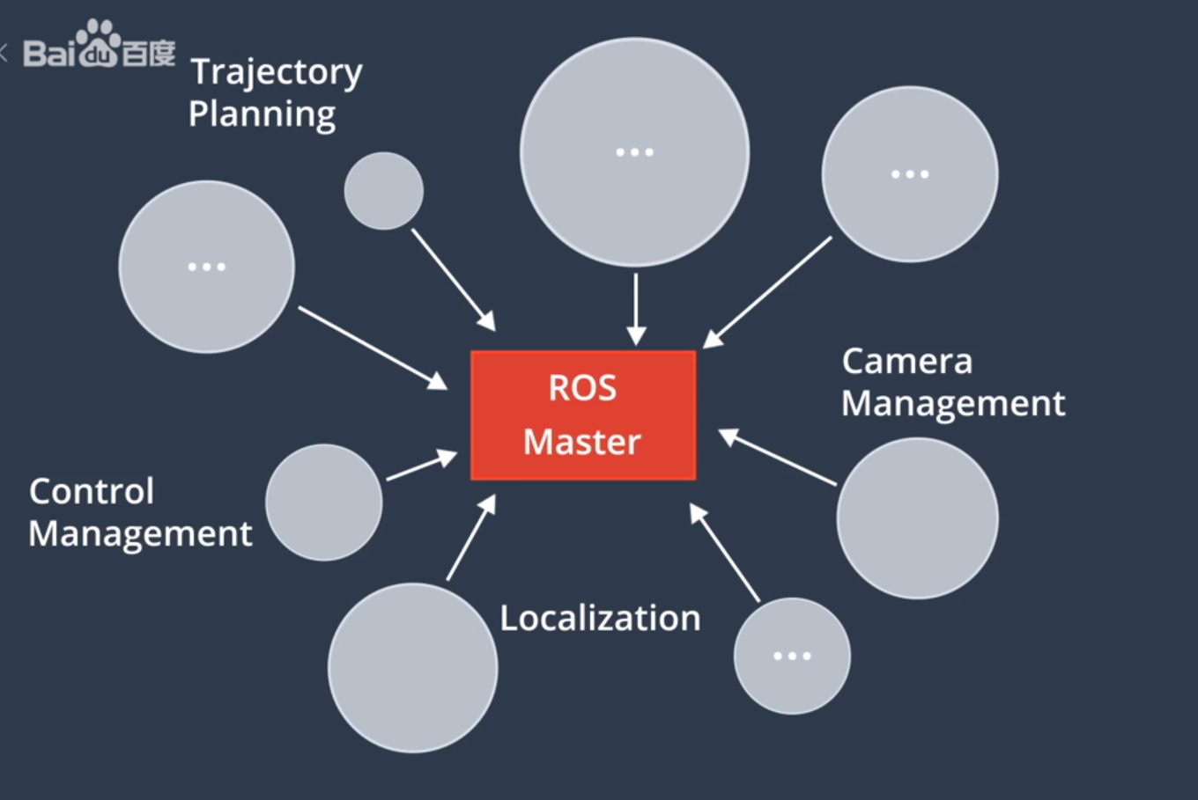
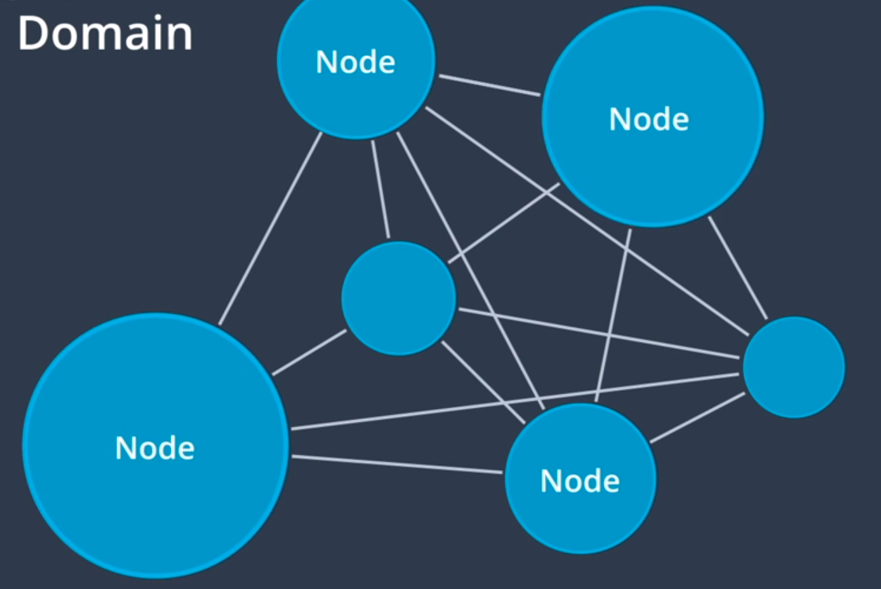
在ROS中，每种通信方式中message都会有特定的格式要求，要是不符合就无法建立通信（interface接口问题）。这可能会导致严重的兼容性问题，比如当一个接口升级时，数据不兼容通常会导致系统故障，此外，还必须一次又一次地转换之前所记录的测试数据以适应新的信息格式。
为了解决这个问题Apollo团队使用了另一种叫protobuf的接口语言来代替原生ROS消息。
protobuf是一种结构化数据序列方法，这对开发用于通过电线彼此通信或者用于储存数据的程序都十分有用。你可以将新字段添加到消息格式中，而不会破坏后向兼容性，新的二进制文件可以在解析过程中接受旧形式的消息格式，在ROS中添加protobuf有利于Apollo的长期发展
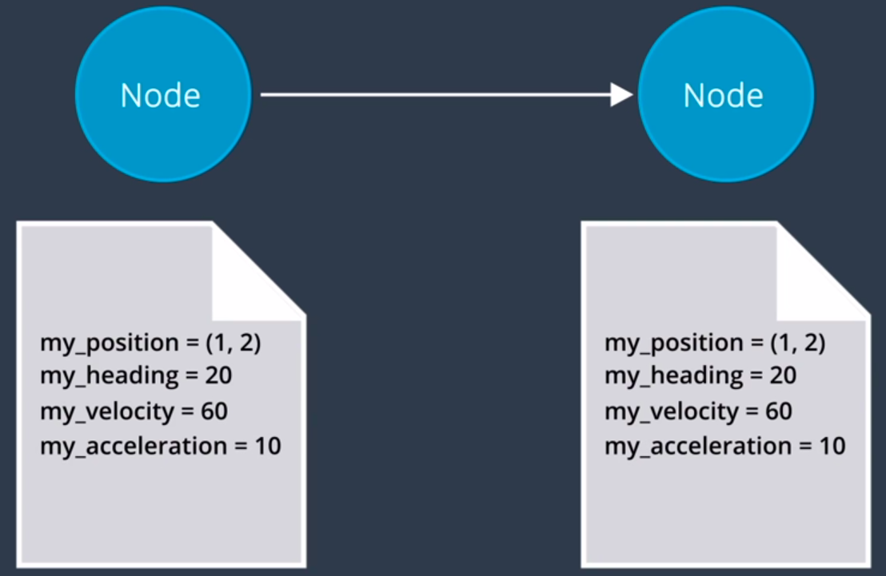
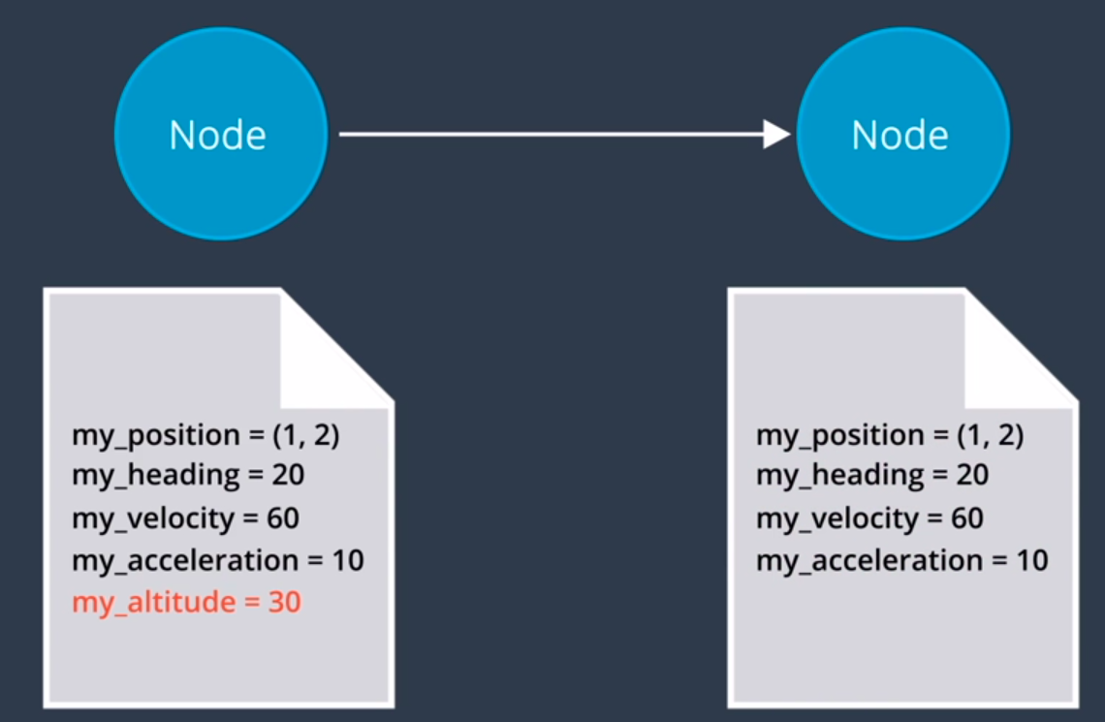

3.应用程序模块层（核心）
Apollo的软件平台具有各种模块，每个模块都有自己的算法库，模块之间的关系非常复杂，这些模块包括：
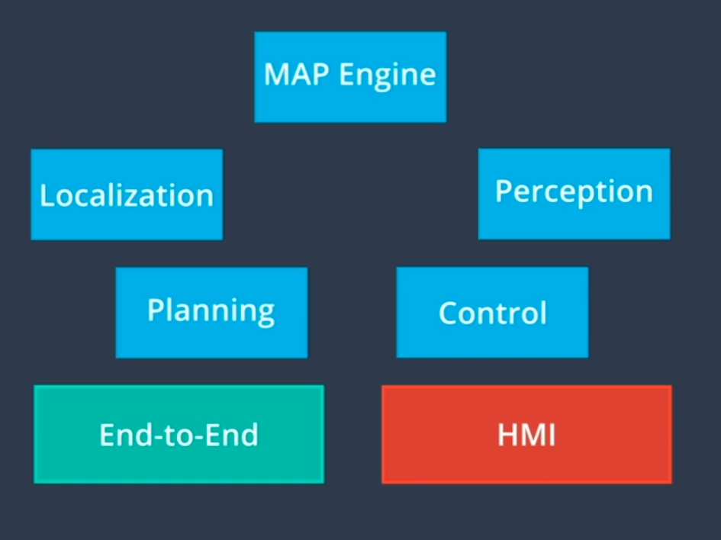
1.MAP引擎
2.定位
3.感知
4.规划
5.控制
6.端到端驾驶
7.人机接口（或HMI）

云服务：
Apollo的云服务，不仅提供储存数据功能，还提供许多应用程序（其中包括可加快构建和训练无人驾驶车软件过程的工具）。 DuerOS是一个智能语音系统。下面是云服务提供的一些列工具。
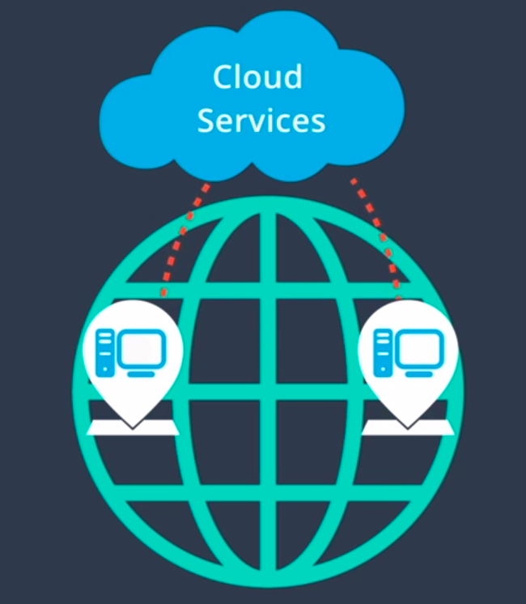
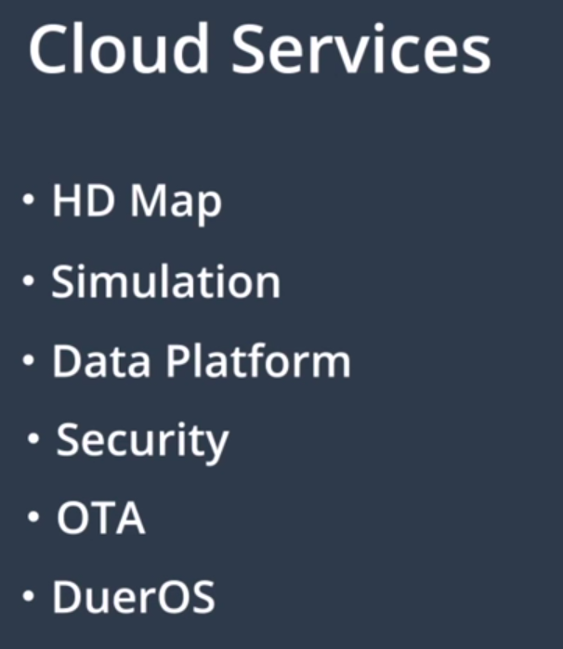

Simulation：

Simulation是Apollo开放软件栈中一个重要工具，允许每个人可以根据自身要求来建立模拟仿真环境。

HD Maps:

高精地图包含了大量的驾驶辅助信息，最重要的辅助信息是道路网的精确三维表征。比如交叉路口布局和路标位置。
高精地图最重要的特征之一是精度;（HD Maps能达到厘米级别）
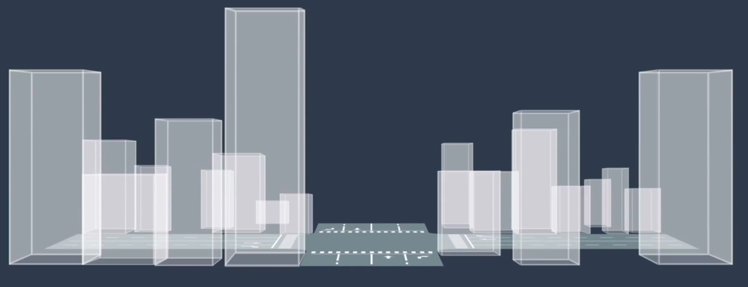
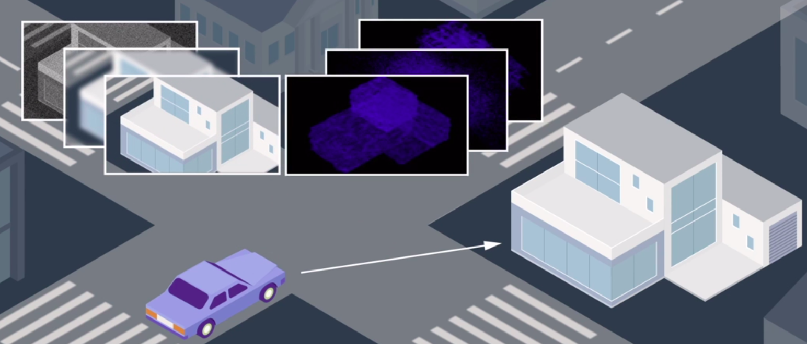

地图与定位，感知与规划的关系

定位对于HDM的依赖：
HD Map是无人驾驶的核心，无人驾驶汽车都依赖于自己的HD Maps。我们有了HD Maps就需要在这个Maps上面定位; 车辆会寻找其周围各种建筑物特点也就是寻找地标landmark，然后使用从各种传感器收集的数据（如摄像机图像以及激光雷达收集的三维点云数据来查找地标）（类似于拼图游戏），车辆将其收集的数据然后和高精地图来进行对比（这个对比过程需要预处理，坐标转换和数据融合的复杂过程; 1. 预处理消除了不确定或者质量差的数据。 2. 坐标转换： 将来自不同视角的数据转换为同一坐标系。 3. 数据融合： 可以将来自各种车辆和传感器的数据合并）
一旦汽车知道了它自己的位置，也就完成定位了，整个过程都取决于地图;所以高精地图对于无人驾驶是至关重要的！

感知软件对于HDM的依赖：
人的眼睛鼻子 能力是有限的，在远距离或者坏天气下我们的眼睛鼻子等器官无法看得远，汽车的雷达，激光雷达等传感器也很受外界的影响。这种情况下，HD maps可以很好的帮助汽车;即使传感器没有监测到某些东西，地图也会把一些实时信息传递给汽车软件栈的其余部分，帮助汽车做决策。
HD maps会帮助传感器缩小检测范围; 比如地图会告诉我们确定位置取寻找停车标志，这样传感器就只需要集中在该位置检测停车标志就行（这被称为------感兴取于或ROI）
ROI可以帮助我们提高检测精度和速度，并节约计算资源

规划软件对于HDM的依赖：
高精度地图可以帮助车辆找到合适的行车空间，还可以帮助规划器来确定不同路线; 并帮助预测器预测来自不同道路上其他将来车辆的位置; HDM帮助汽车确定确切中心线这样车辆可以尽量的靠近中心行驶。在有人行道，减速带等等的地方，HDM可以使车辆提前查看并预先减速或者作出反应。
如果前方有障碍物，车辆需要变道，HDM可以帮助车辆缩小选择范围以便选择最佳方案。

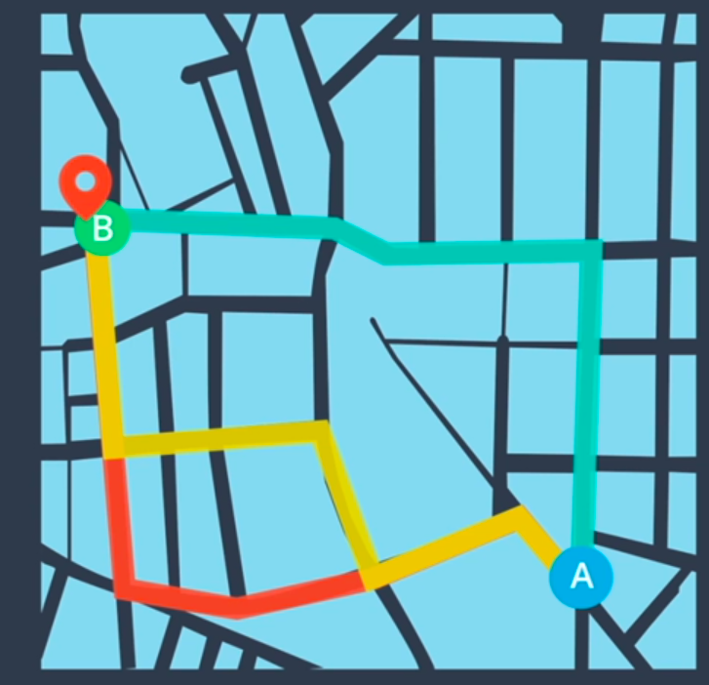

Apollo HD Maps
Apollo 高精地图包括了道路交通规则，交叉路口，道路定义; 比如HDM记录了交通路灯的精确位置和高度，这大大降低了感知难度;
HDM 不仅可以大大降低计算难度，还可以提供有关驾驶环境的详细信息来确保无人驾驶的安全，所以一定要不断的保持地图更新！！！！
HDM有很多不同格式，不同格式可能会导致和系统不兼容，为了方便数据共享，Apollo HDM采用了openDRIVE格式，这是一种工业制图标准。openDRIVE就像一个API每个人呢都可以轻松读取到相同的地图数据。
百度也在openDRIVE上做了改进。

Apollo高精地图构建：
高精地图构建由五个部分组成：
1.数据采集
2.数据处理
3.对象检测
4.手动验证
5.地图发布
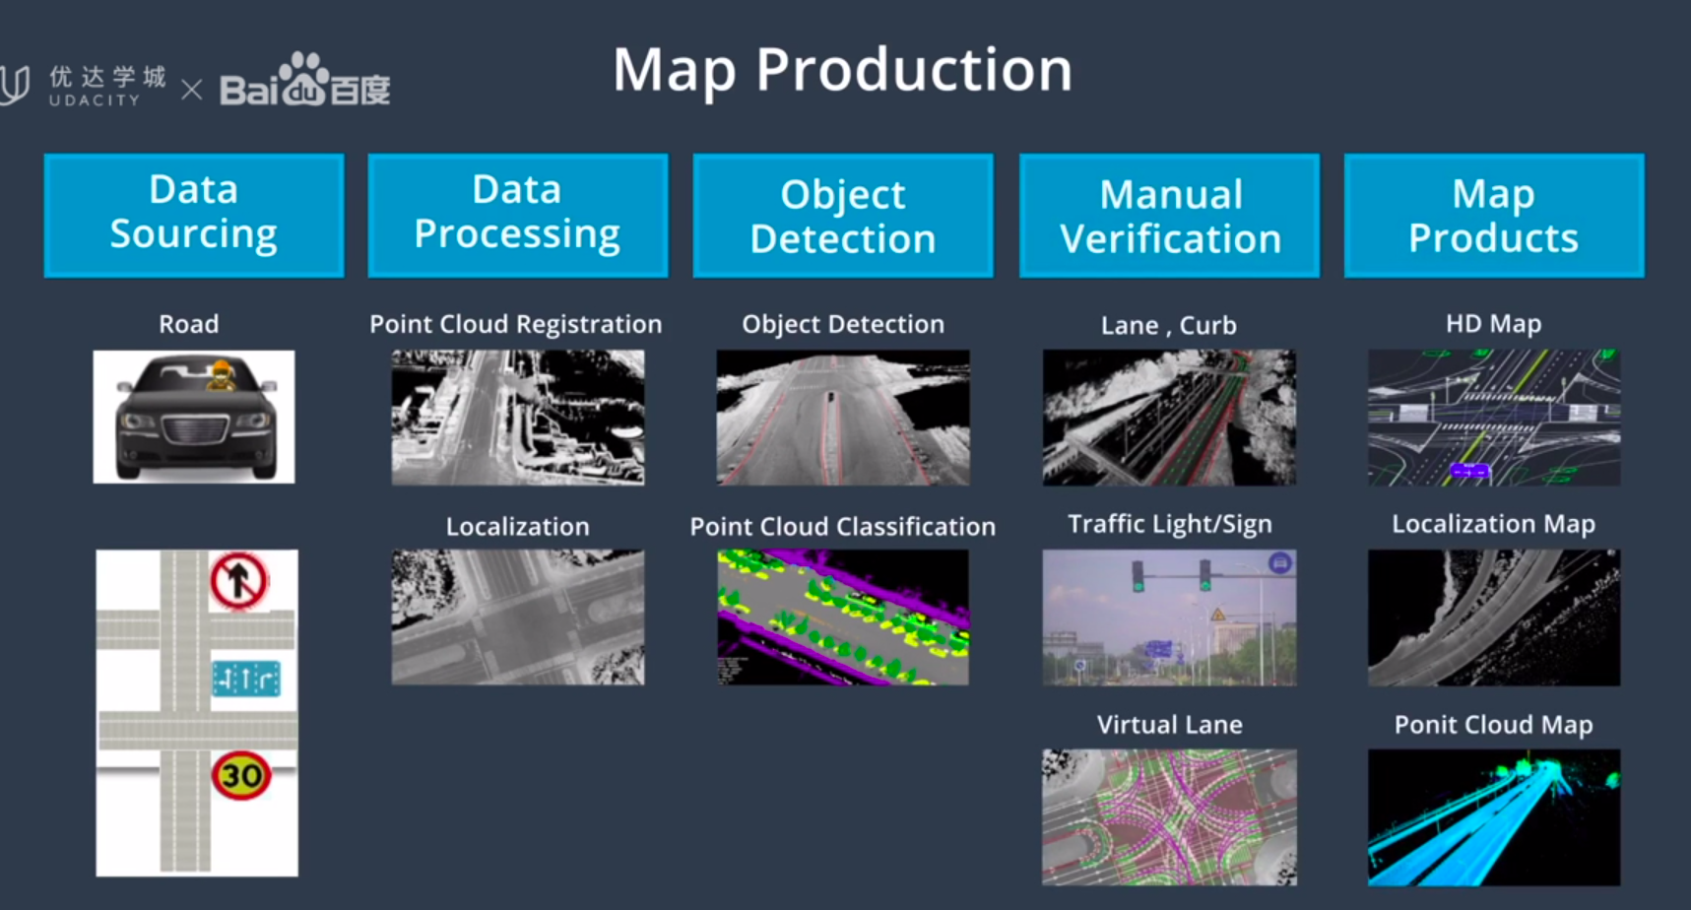
1. 数据采集：
数据处理指的是：Apollo如何对收集到的数据进行整理，分类和清理以获得没有任何语言信息或注释的初始地图模板
数据采集是一个庞大的密集型任务; 近300 辆Apollo调查车辆负责收集用于制作地图的源数据; 调查车辆不仅对地图构建很有用，而且对地图维护和更新也很有用，因为基础设施一直都是不断变化的。
调查车辆使用了多种传感器：（Antenna 是一种IMU）
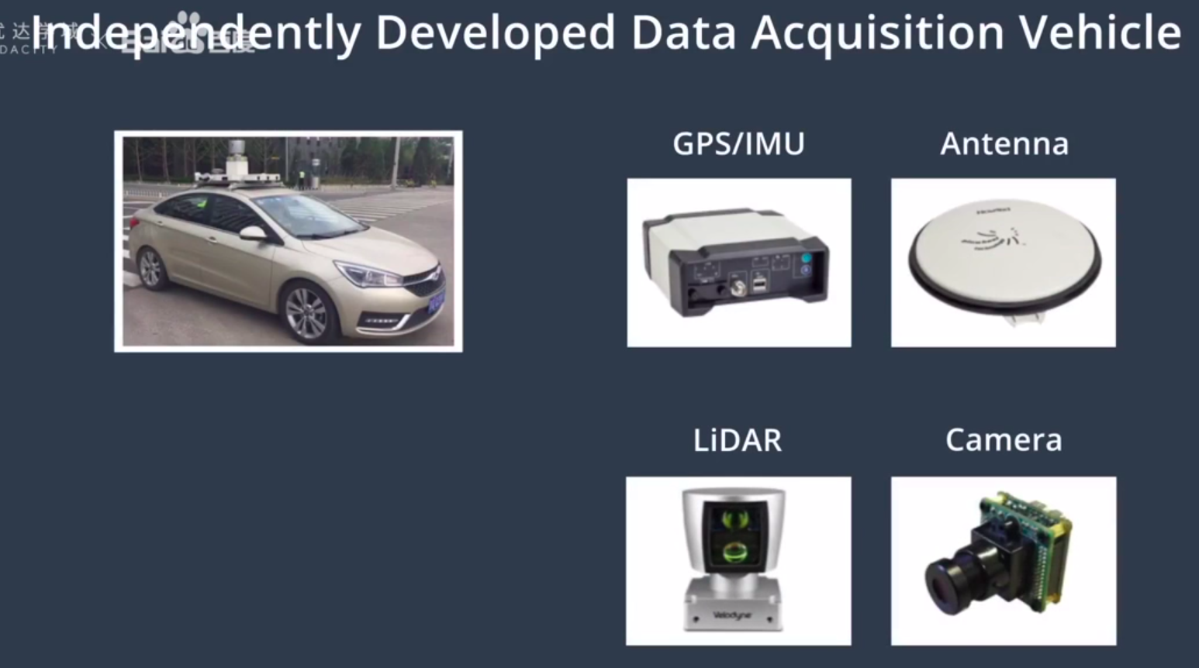
2. 数据处理
Apollo定义了一个硬件框架，将这些传感器集成到一个单个的自主系统中，通过可以支持多种传感器，Apollo可以收集各种数据，将这些数据融合最后生成HDM。
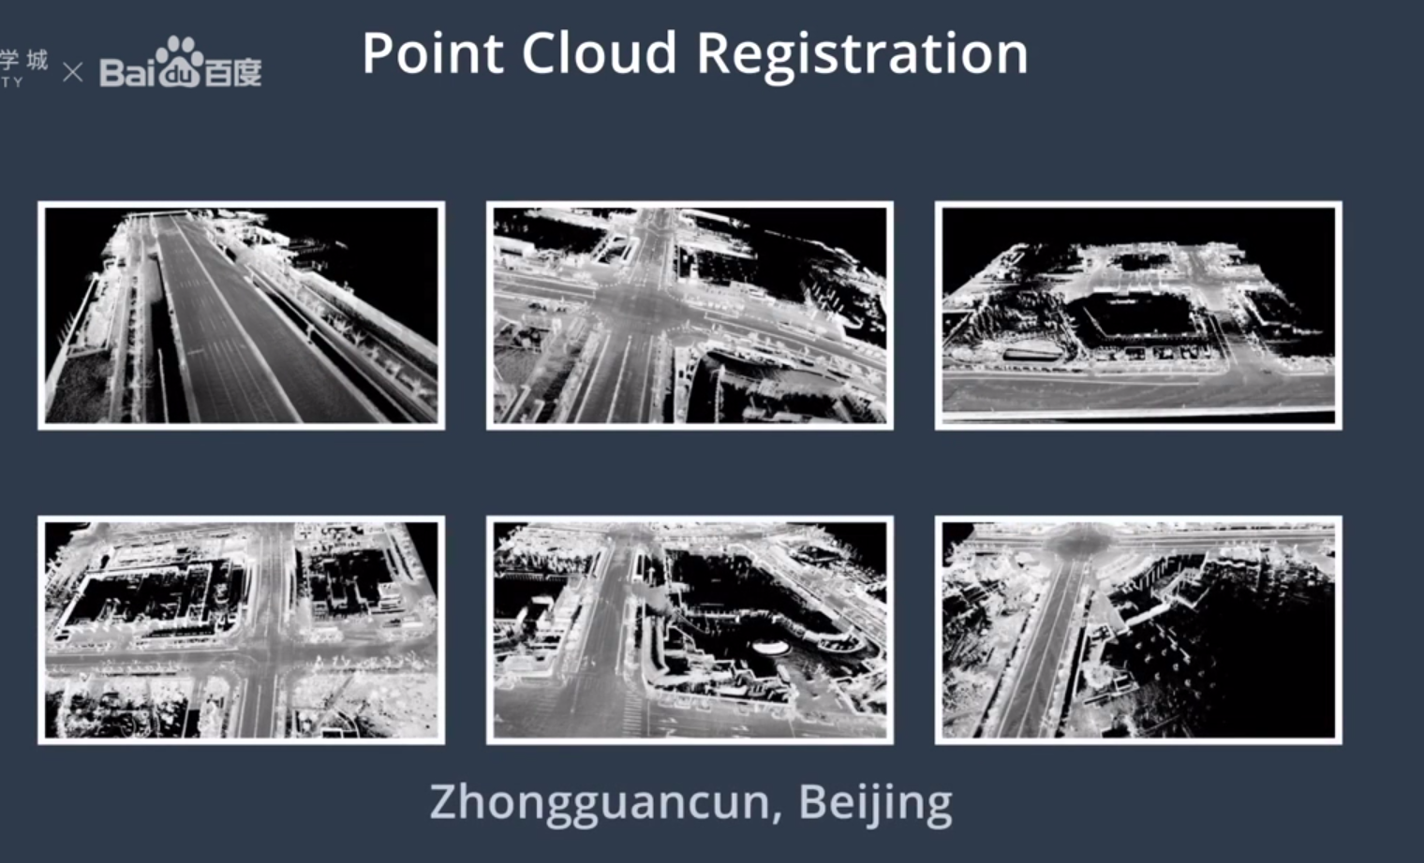
比如下面是收集数据融合而成的：

3. 物体识别
用人工智能来检测是识别物体：
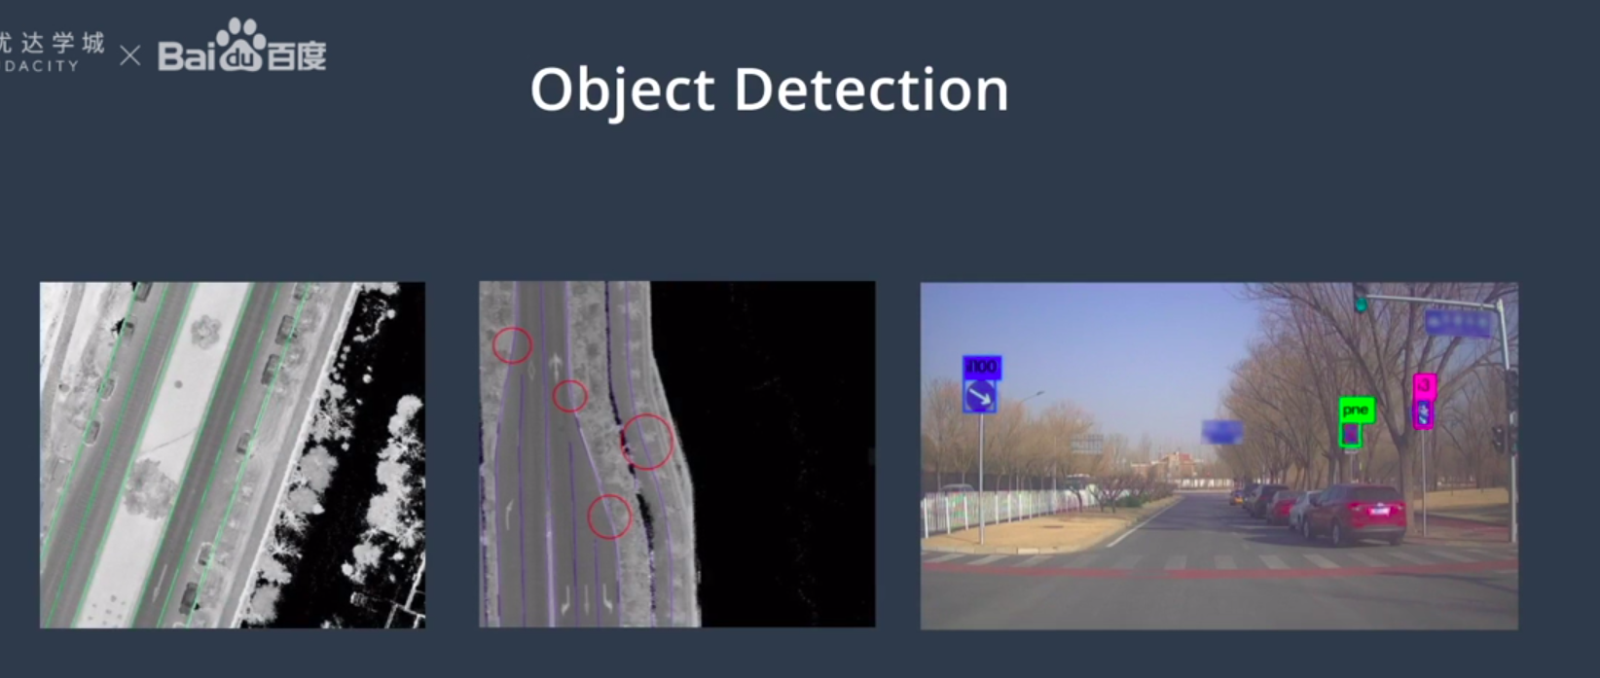
然后会人工手动检测。
出了HDM外，Apollo还发布了采用从上而下的视图的相应定位地图以及三维点云地图。
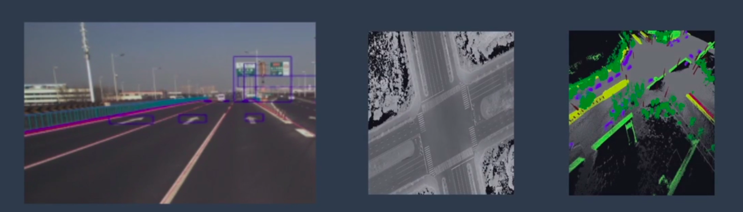
在构建和更新地图的过程中Apollo还使用了众包！
众包意味着Apollo向公众发布其数据采集工具，以便每个人都可以参与制作HDM，Apollo的众包可以通过智能手机智能信息娱乐系统甚至是其他无人驾驶车来实现。众包加速了HDM的构建和维护。
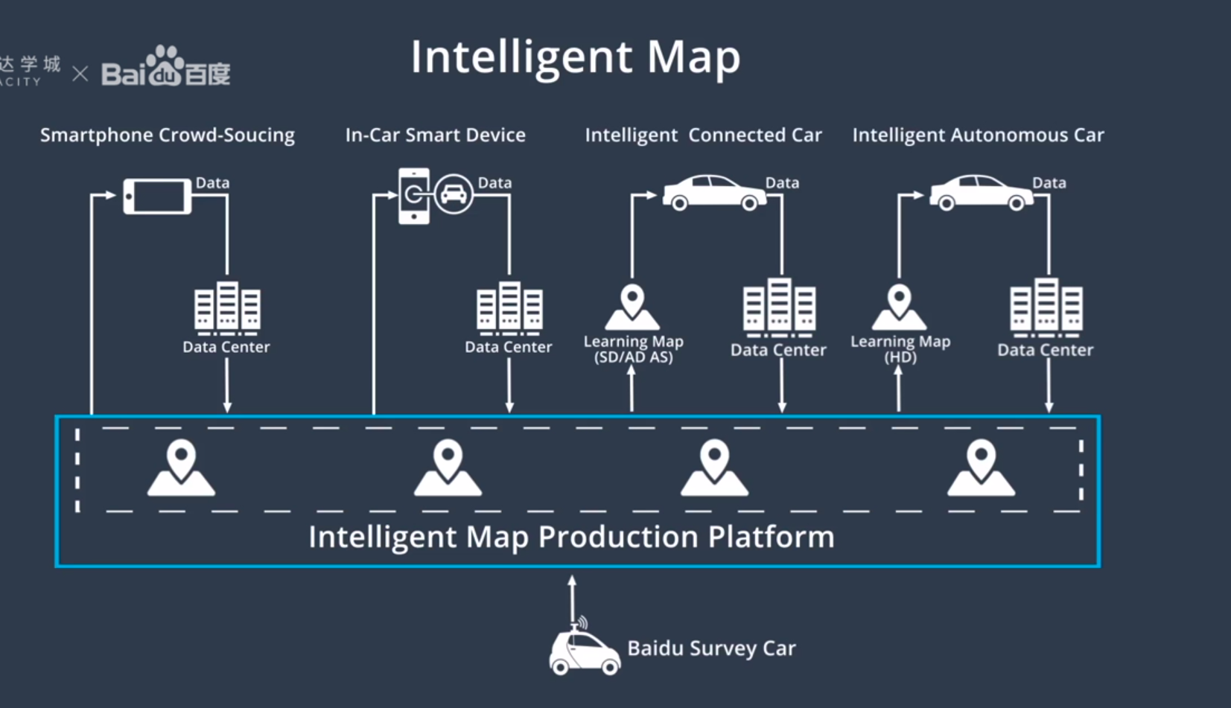

定位
车辆需要在高清地图上知道自己的位置----定位。 平时日常生活中我们都是使用的GPS来定位，但是GPS的精度只有1-3米，对于无人驾驶而言太不精确了; 而且在某些特定情况下，比如高楼，山区等等，GPS精度可能只有10米到50米。
因此必须找到另外一种方法来更准确地定位车辆在地图上位置。
–------最常用的方法是： 将汽车传感器看到的内容和地图上所显示的内容进行比较。 车辆传感器可以测量车辆与静态物体之间距离（电线杆，树，墙等等）。在汽车自身坐标系中测量这些距离以及这些静态物体方向。
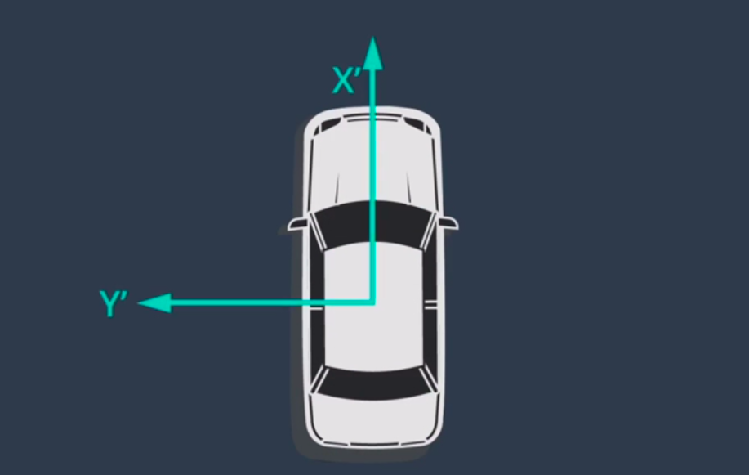
在汽车坐标系中，汽车永远向前，车左转或者右转，坐标系也转动，这是为了汽车能在坐标系中继续前进。车辆坐标系和地图坐标系不一致。这两个坐标系取决于收集导航系统中的设置。
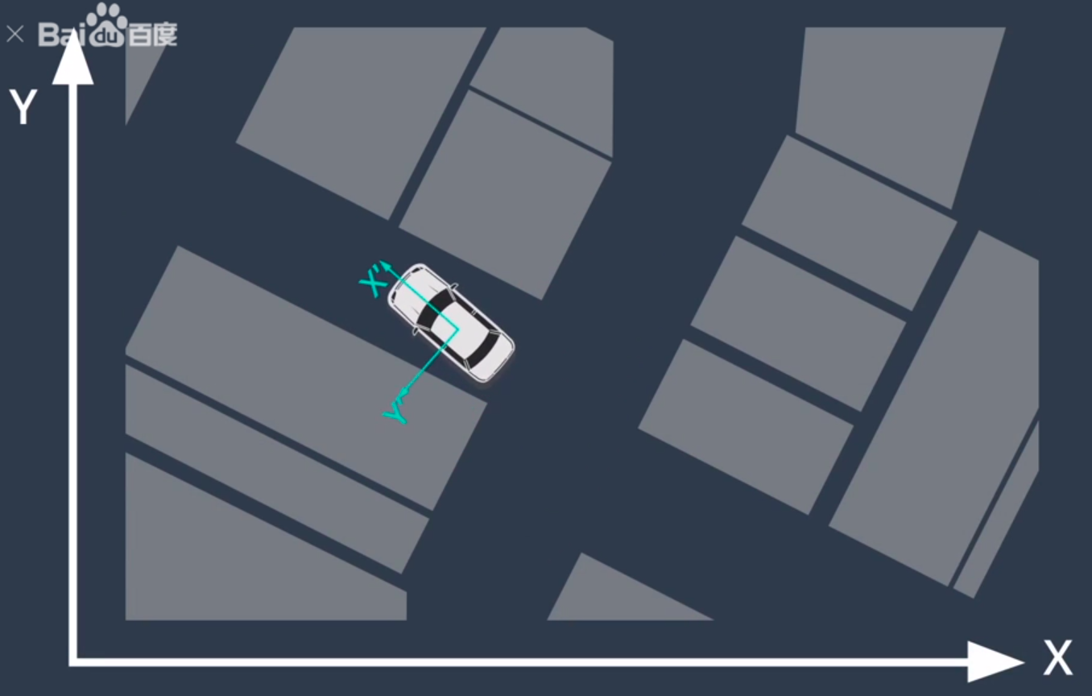
为了估计车辆在地图上的位置，我们将传感器的地标观测值与这些地标在地图上的位置进行匹配; 地图自带坐标系，我们无人驾驶软件必须将传感器的测量值从车辆坐标系转换到地图坐标系，反之亦然。执行这类转换是解决定位问题的关键步骤。
然后系统必须在地图上以十厘米的精度确定车辆的精确定位。
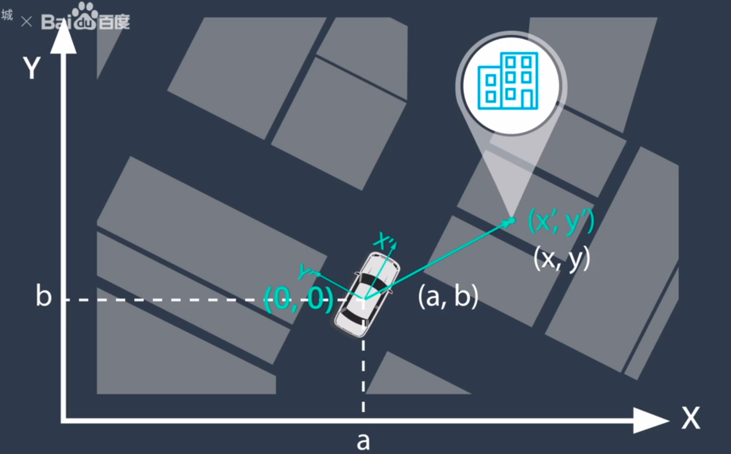
几种常见的车辆定位方法：GNSS RTK; 惯性导航； LIDAR定位； 视觉定位（Visual localization）

GNSS RTK
GPS是美国开发的定位系统，这类系统的通用名字为：全球导航卫星系统（GNSS），GPS是使用最广泛的。
GPS一开始只使用于军事领域，现在任何人都可以使用，从GPS卫星收集信号并使用该系统。
GPS工作原理：
比如，你现在看到一棵树，你知道你离它74米，但是这根本不够你知道你确定的位置，因为红圈都是离树74米。
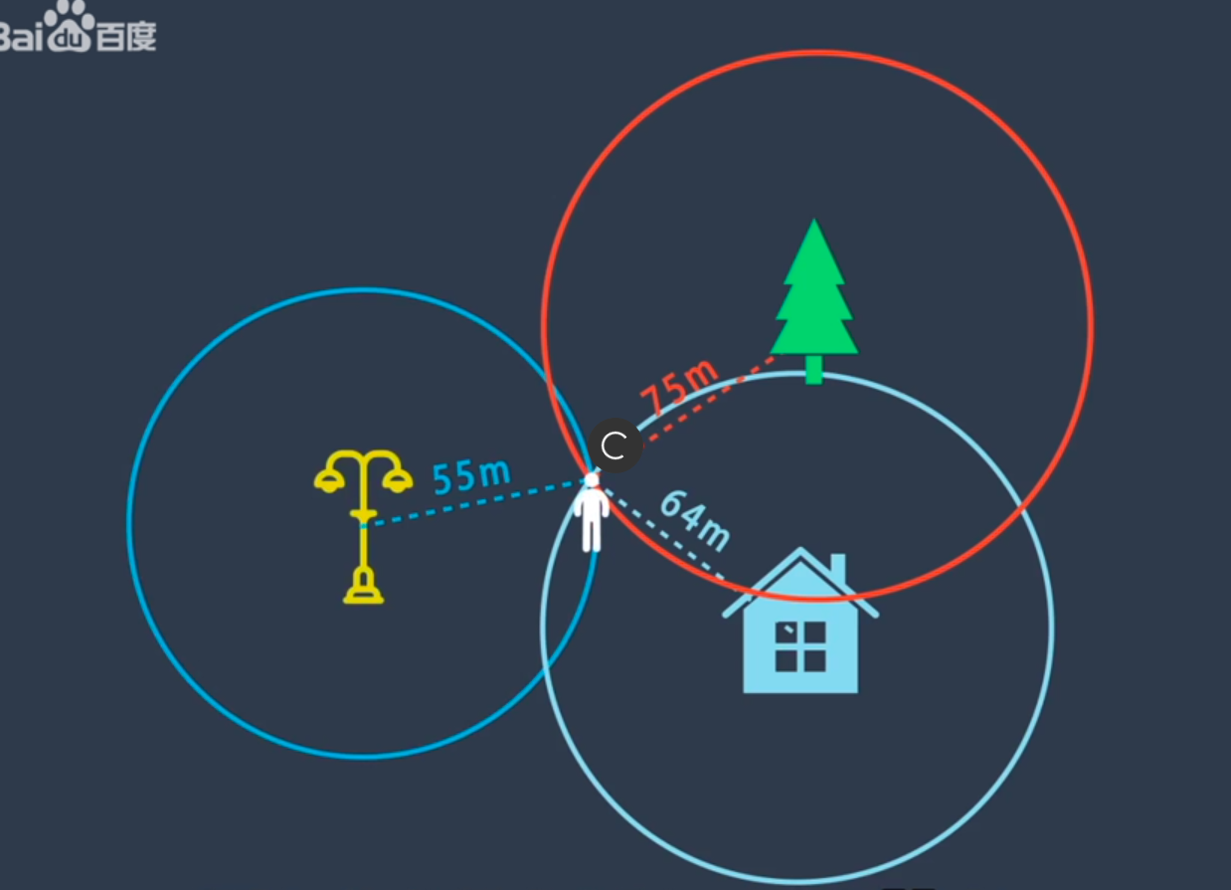
这个时候你又看到一个房子，知道是64米，现在就是蓝和红交点，但是还是有两个点。 最后借助第三个辅助物，你就知道了你确切的位置。

GPS组成
GPS分为三部分：
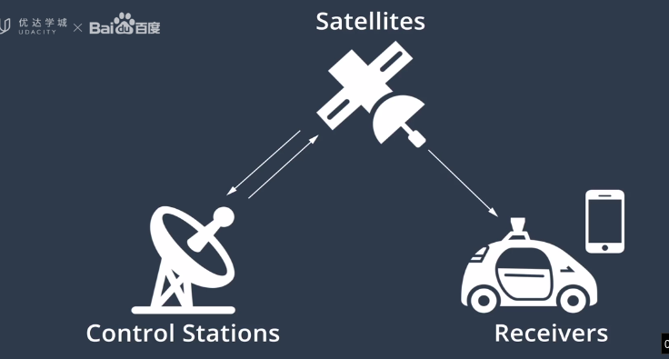
1. 卫星。
在任何特定时候，大约有30颗GPS卫星在外层空间运行，他们各自距离地球表面约20000km。
2. 世界各地的控制站。
控制站用于监控和控制卫星，其主要目的是让系统保持运行并验证GPS广播信号的精确度。
3. GPS 接收器
GPS接收器存在于手机，电脑，汽车，船只以及许多其他设备中。如果没有高楼等障碍物并且天气很好，那么无论你在哪里，GPS接收器每次至少检测到四颗GPS卫星，GPS接收器实际上并不直接探测你与卫星间的距离，他首先测量信号的飞行时间，也就是说信号从卫星传播到你的GPS接收器需要多长时间，通过光速乘以这个时间来计算离卫星的距离，因为光速很大很大，所以即使很小的时间误差也会在计算距离的时候造成巨大的误差
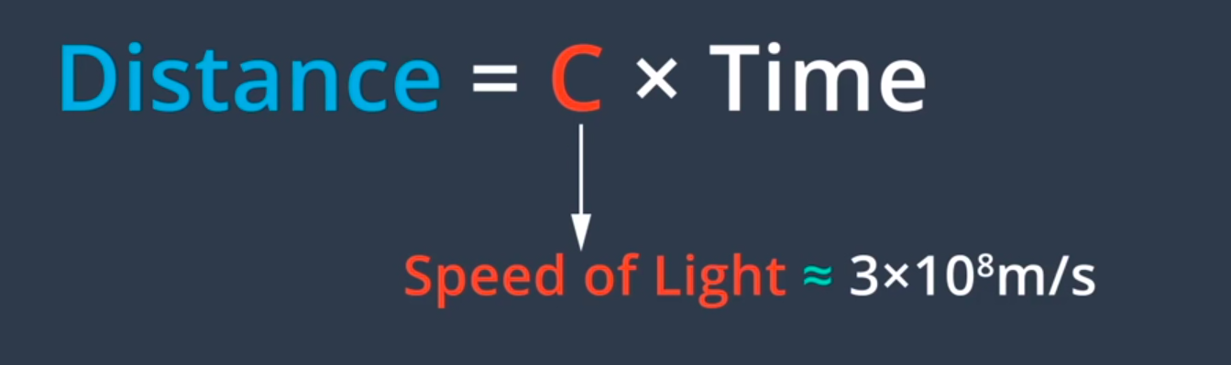
因此每个卫星都配备了高度精确的原子钟。
为了更加进一步的减小误差，我们可以使用实时运动定位（或RTK）

RTK：
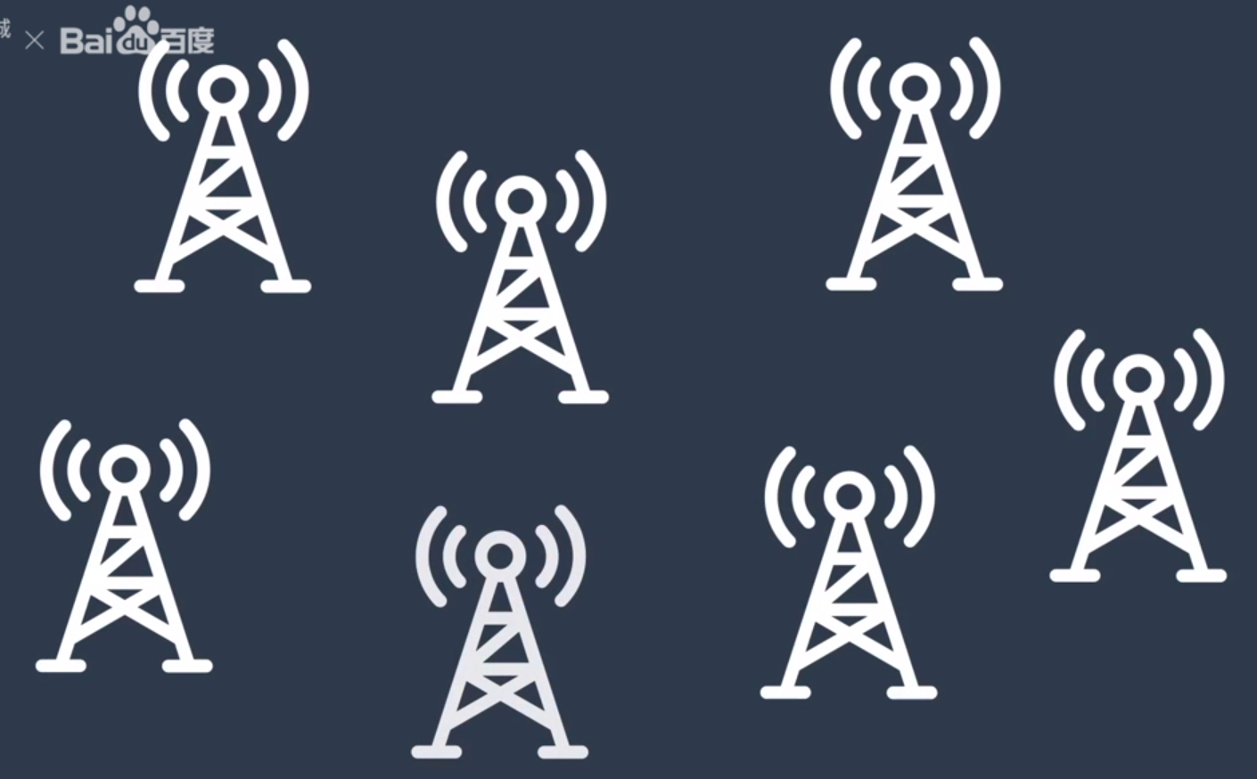
RTK涉及在地面上建立几个基站，每个基站都知道自己精确的“地面实况”位置，每个基站也通过GPS测量自己的位置，已知的“地面实况”位置与GPS测量的位置之间的偏差为GPS测量结果中的误差，然后再将这个误差传递给其他的GPS接收器以供其调整自身的位置计算。
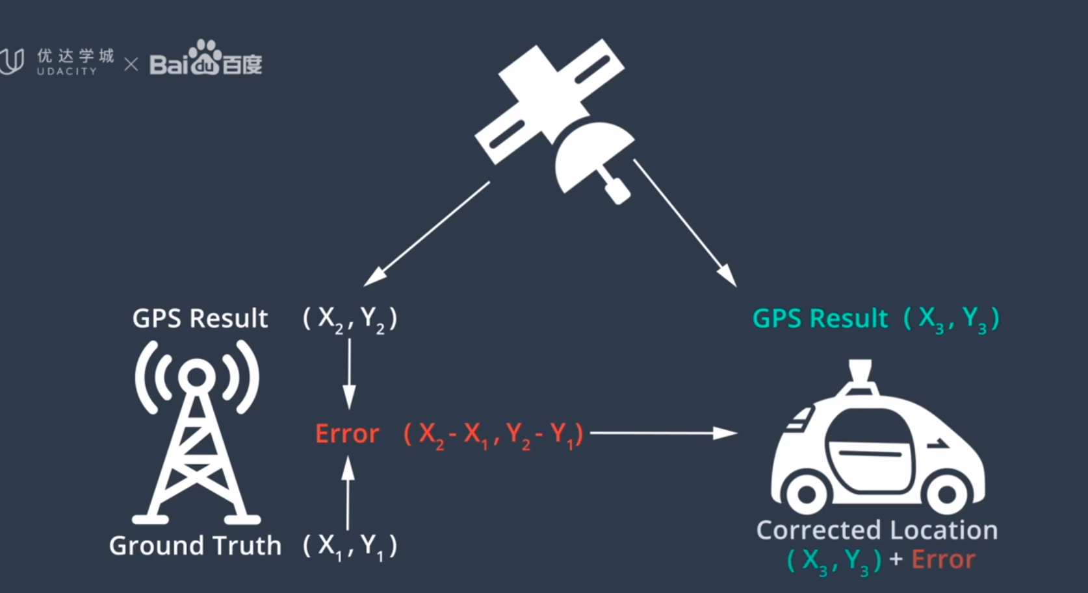
在RTK的帮助下，GPS可以将定位误差限制在10里面以内，但是其他的高建筑物之类的障碍物问题还是可能阻挡GPS信号，使得定位变得困难。
另一个GPS的缺陷就是更新频率很低，大约为10HZ，每秒10次。因为车运动速度很快，因此我们需要更加快速的频率来更新信息。

惯性导航定位
假设知道时长和初始位置和初始速度，并且是匀速直线运动，那么问题很好解决。
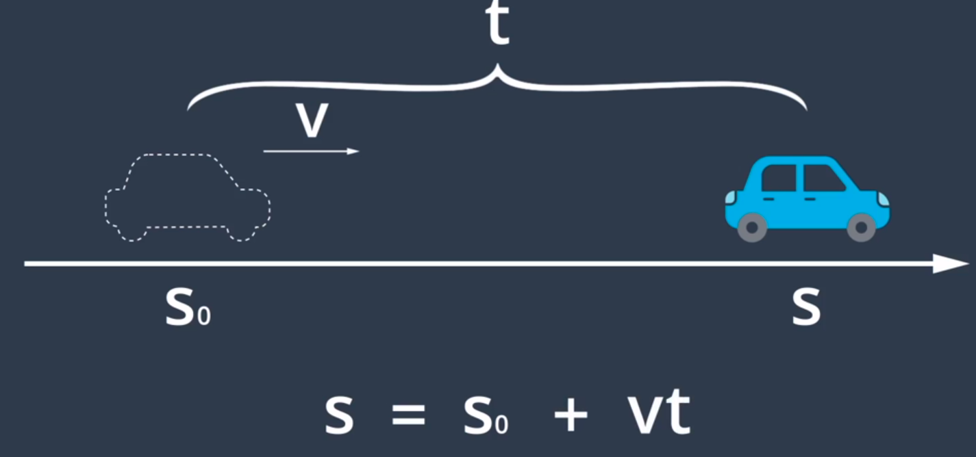
还是同样的问题，但是不是初始位置和速度，而是知道加速度和初始速度。我们可以知道V，START-POSITION，TIME来计算车辆在任何时间的速度和位置。
但是怎么测量加速度？
--------名叫三轴加速计的传感器
有三种不同的三轴加速度计，但他们共同目标都是精确测量加速度，但是加速度计本身不足以计算我们的位置和速度，加速度计根据车辆的坐标系记录测量结果，我们需要知道如何将这些测量值转换为全局坐标系。
这种转换需要另一个名为陀螺仪的传感器。三轴陀螺仪的三个外部平衡环一直在旋转，旋转轴始终固定在世界坐标系中，我们计算车辆在坐标系中的位置是通过测量旋转轴和三个外部平衡环的相对位置来计算的。
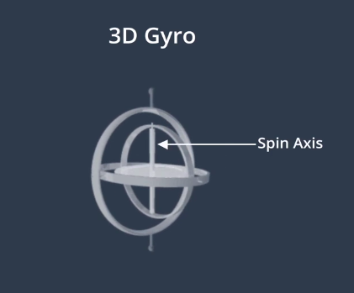
加速度计和陀螺仪是惯性测量单元（IMU）的主要组件。
IMU的一个重要特点是在于他以很高的频率更新可以到达1000hz。所以IMU可以提供接近实时的位置信息。
但是！！IMU的缺点在于其运动误差随时间的增加而增加。所以我们只能通过IMU在很短的时间内进行定位。
我们组合IMU和GPS来定位汽车。IMU弥补GPS的低频，GPS弥补IMU的运动误差。
但是即使我们将IMU和GPS组合也不能完全很好的定位汽车。如果我们在山间或者糟糕的隧道里面行驶我们会长时间没有GPS服务。那么整个定位都会有风险。

激光雷达定位
利用激光雷达，我们可以通过点云匹配来对汽车进行定位。这个方法将来自激光雷达传感器检测到的数据与预先储存的高精地图连续匹配； 通过这种匹配可以获知汽车在高精地图上的全球位置和行驶方向。

ICP
很多种算法都可以应用在点云匹配。迭代最近点（ICP）是一种。
假设我们想对两次点云扫描进行匹配。
对于第一次扫描中的每个点，我们需要找到另一次扫描中最接近的匹配点。最终我们会得到很多匹配点，我们把每一对点之间的距离误差相加，然后计算平均距离误差。
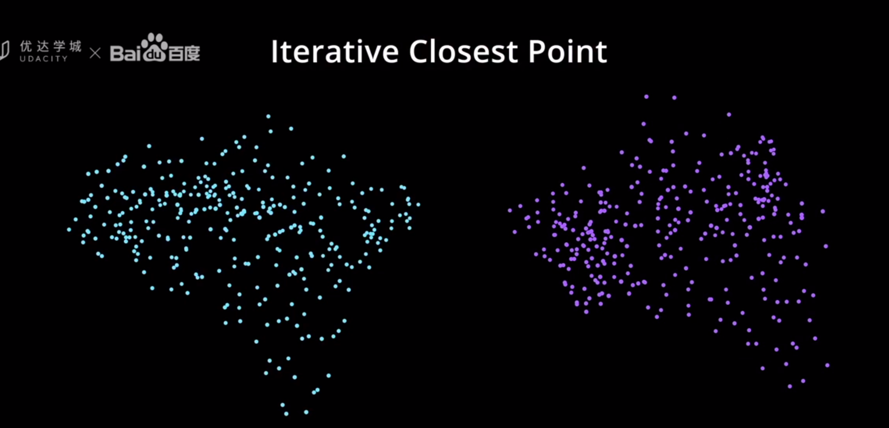
我们的目标就是通过点云旋转和平移来最大限度地降低这一平均误差。一旦我们最大限度的降低了误差，我们就可以在传感器扫描和地图之间找到匹配。
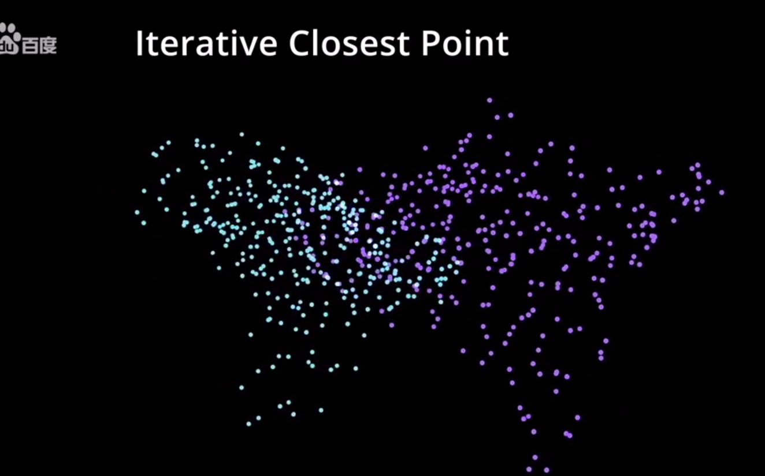

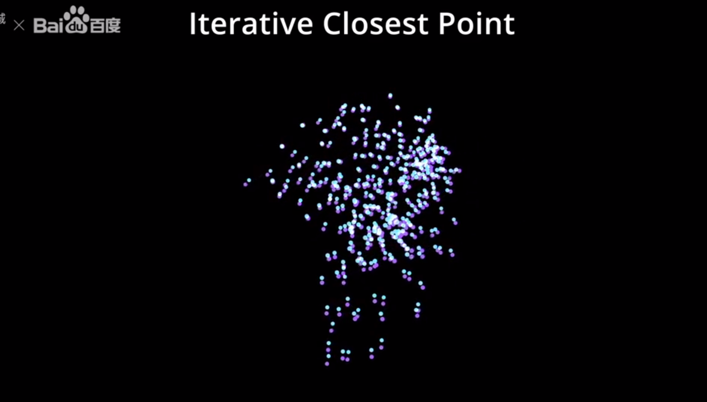
我们通过传感器扫描到的车辆位置转换为全球地图上的位置，并计算出在地图上的精确位置。

滤波算法
滤波算法是一种Lidar定位方法，它可以消除冗余信息，并在地图上找到最可能的车辆位置。
Apollo采用了直方图滤波算法也称误差平方和算法（SSD），为了应用该方法，我们将通过传感器扫描的点云滑过地图上的每个位置。在每个位置，我们计算扫描的点与高精地图上的对应点之间的误差或距离，然后对误差的平方求和。和越小，扫描结果和地图的匹配越好。下面是对齐程度。
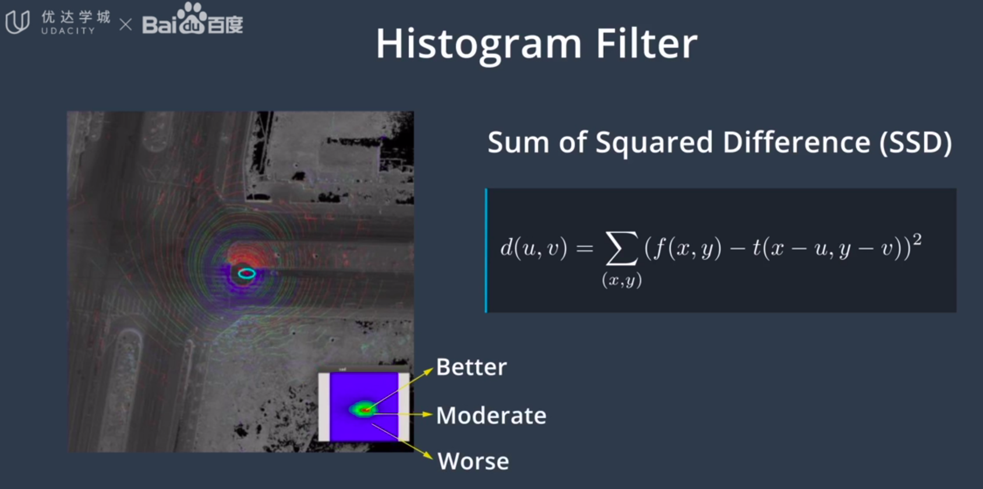

卡尔曼滤波
卡尔曼滤波是另一种lidar定位方法，也算一种算法。用于根据我们在过去的状态和新的传感器测量结果月测我们当前状态。具体来说，卡尔曼滤波使用了预测更新周期。
首先我们根据之前状态以及对移动距离和方向的估计，来预测我们的新位置； 我们的运动估计不是完美的，所以需要通过使用传感器测量我们的位置并加以纠正。一旦传感器测量了我们的新位置，我们便可以使用概率规则，将也不完美的传感器测量结果和我们现有位置预测结合起来。我们永远遵循这个预测更新周期，只要我们需要对车辆进行定位：
先预测我们的新位置——然后用传感器测量我们的位置
Lidar定位的优势就在于稳健性，只要从高精地图开始，存在有效的传感器，我们始终能够进行定位。 问题就在于难以构建高精地图并使其保持更新。事实上几乎不可能完全实地图保持完全最新的状态，因为每个地图都有瞬态元素，行走的人，风中吹走的垃圾等等。

视觉定位
图像是要收集的最简单的数据类型。摄像头便宜而且种类多而且易于使用。图像可以用来定位车辆，但是精确定位很难。摄像头图像通常与来自其他传感器的数据相结合以确准车辆。数据相结合比单独使用摄像头图像进行定位的效果更好。
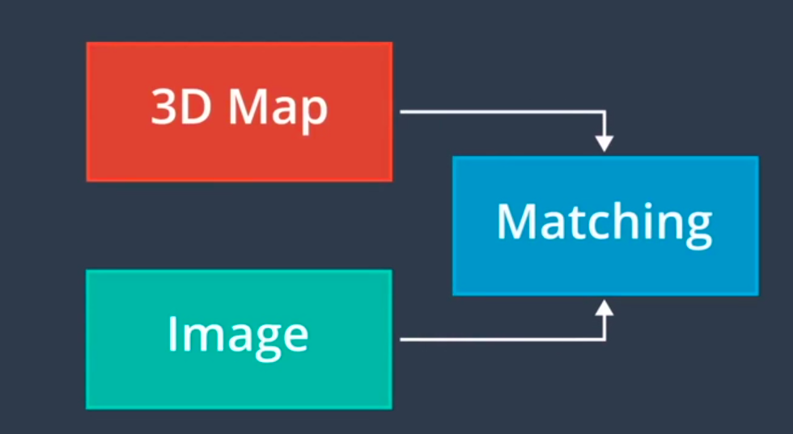

粒子滤波
因为下面我们是用粒子或者点来估计最可能的位置。
比如，地图显示道路右侧有几棵树都位于不同位置，车辆看的是哪个？——用概率解决这个问题。
首先排除哪些右边看不到树的点。继续开车又看到右边有树，所以右边不止一棵树，可以排除大部分点。继续通过该过程，通过观察结果，概率和地图来确定我们最可能的位置。
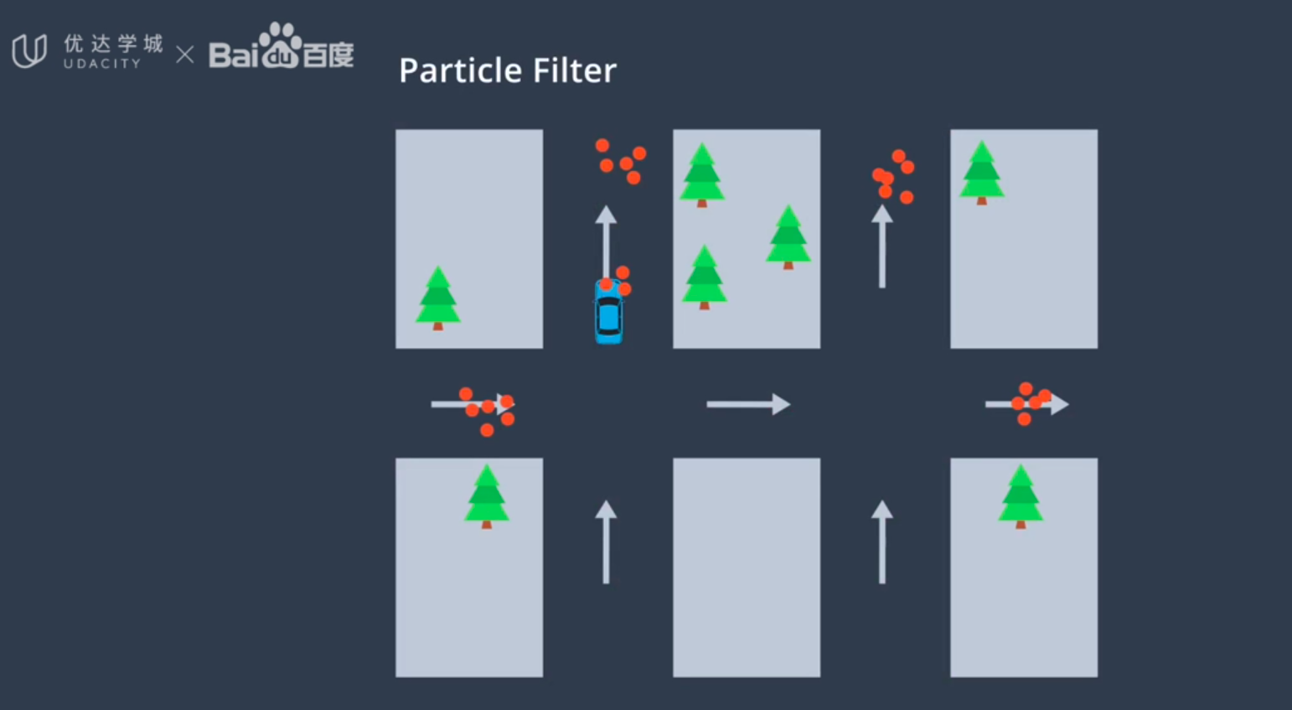
有时候树作为目标可能在一些路上比较少，但是车道线很多！
利用相同的粒子滤波原理来对车道线拍照，用拍摄的图像来确定车在道路上的位置。
也可以用拍摄到的图片和地图进行比较，它会和地图某些片段匹配的很好，和某些匹配的没有那么好。
如下，红色线是我们摄像头拍摄到的道路线。蓝色线是地图上有的线，两个蓝色代表两个不同的地段，和右边蓝色匹配更好，说明车辆更可能是在右边这个位置。
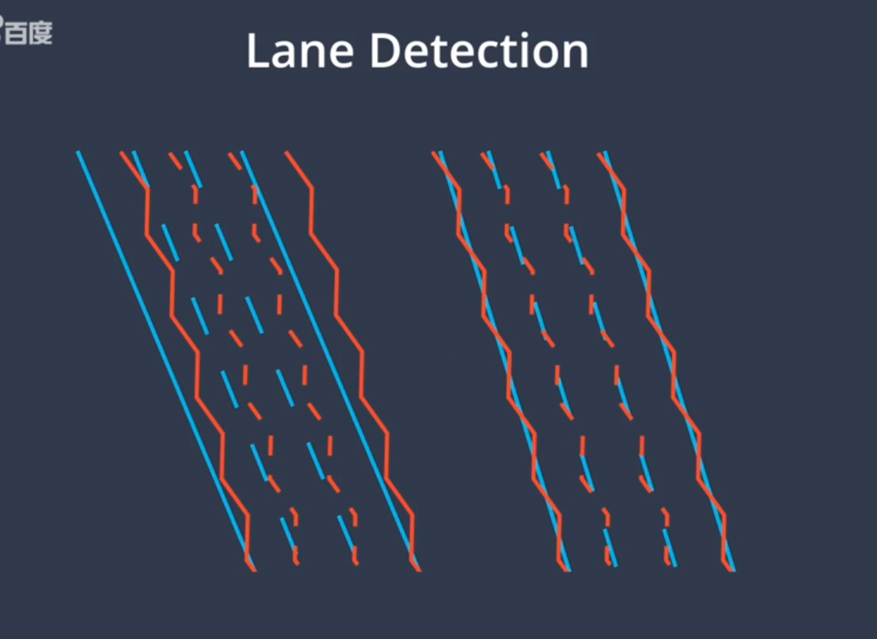
视觉定位的优势在于图像数据很容易获得，缺点在于缺少三维信息和对三维地图的依赖。

Apollo 定位
Apollo定位是基于GPS，IMU和激光雷达的多传感器融合地位系统。这种方法融合了不同传感器的优点，提高了准确性和稳定性。
Apollo定位模块依赖于IMU，GPS，激光雷达，雷达和高精地图。这些传感器同时支持GNSS定位和Lidar定位。GNSS定位输出位置和速度信息。Lidar定位输出位置和行进方向信息。
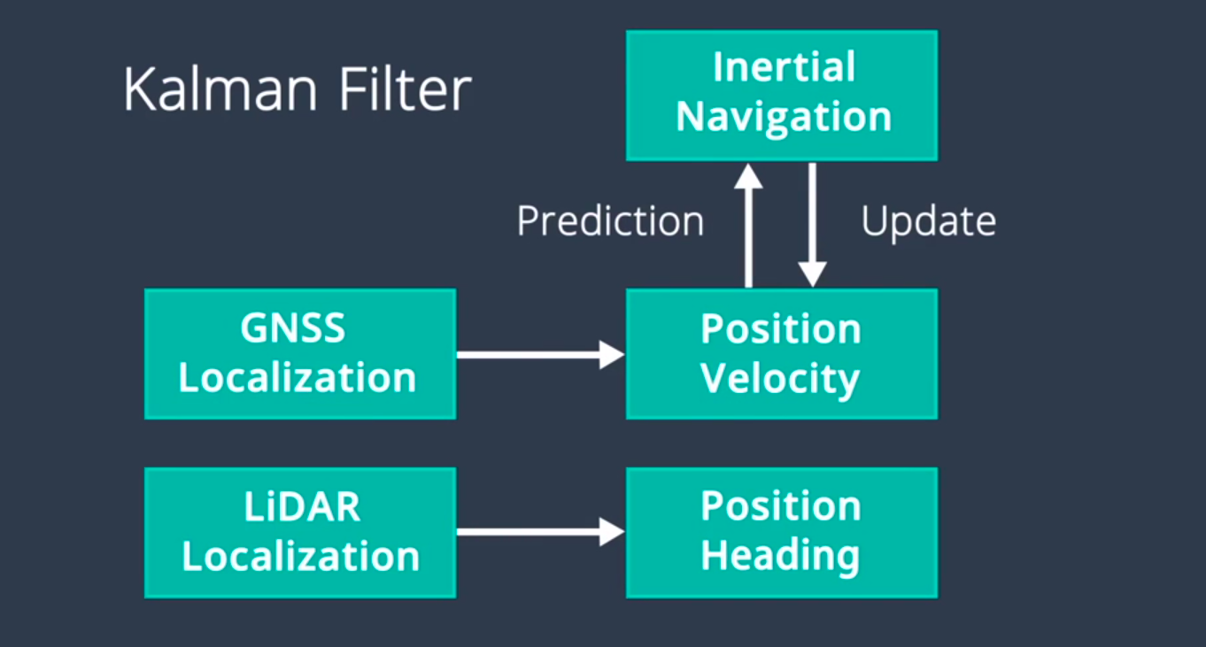
融合框架它通过卡尔曼滤波将这些输出结合到一起。卡尔曼滤波建立在两步预测测量周期上。
在Apollo中，惯性导航解决方案用于卡尔曼滤波的预测步骤; GNSS和Lidar定位用于kalman filter 的测量结果更新步骤。

感知

无人汽车可以通过静态摄像头和其他传感器来感知环境。因此我们需要使用大量的计算机视觉技术。
计算机视觉是指计算机看待和理解世界的方式，在现如今的计算机视觉中，使用的最广泛的就是CNN卷积神经网络。
汽车基本都是靠：摄像头，激光雷达，雷达...来测量物体。雷达和激光雷达可以帮助测量原始距离，所以它不仅知道前面遇到了什么障碍物，还可以准确地辨别出距离那个障碍物有多少厘米。
无人驾驶就是通过利用分析海量数据，模仿人的大脑来理解这个世界。

计算机视觉
对于计算机而言图像只是红色，绿色，蓝色三种值的结合。
无人驾驶车有四个感知世界的核心任务：
1. Detection——检测：找出物体在环境中的位置
2. Classification——分类：指明确对象是什么
3. Tracking——跟踪：指时间的推移观察物体的移动
4. Segmentation——语义分割：将图像中每个像素与语义类别进行匹配（比如：道路，天空，汽车...）
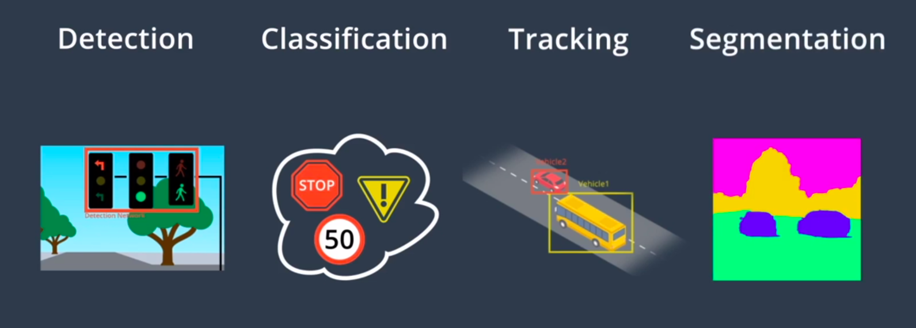

分类：
图像分类器是一种将图像作为输入，并输出该标识图像的标签或者“类别”的算法。
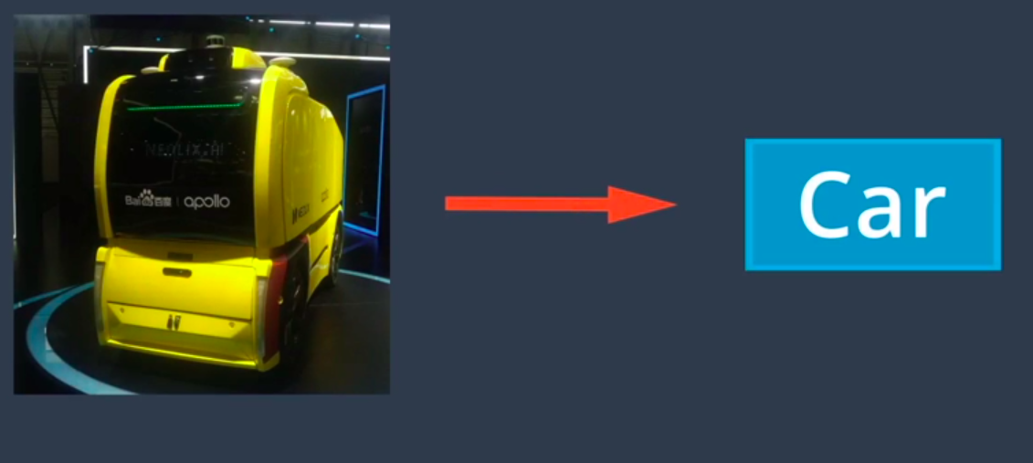
——静态识别：
比如下面就是一个交通标志分类器工作。分类一个停车标志是哪一个类型的停车标志。
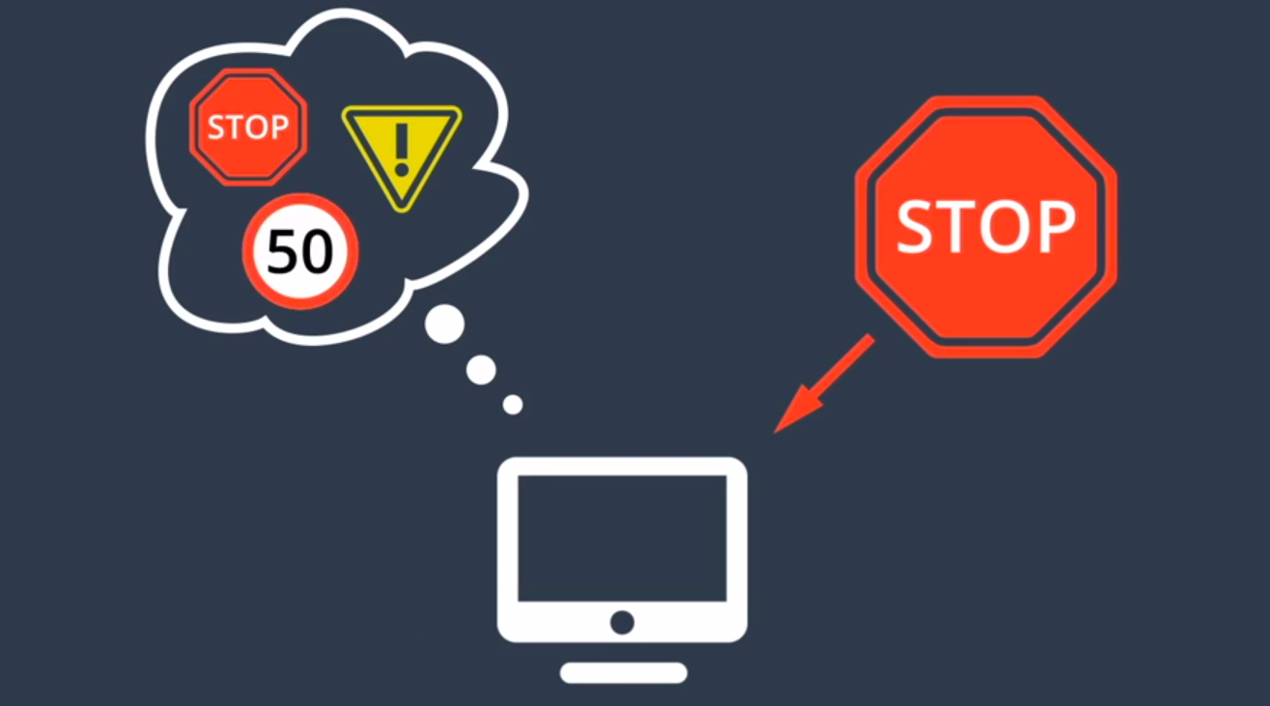
——动态识别：
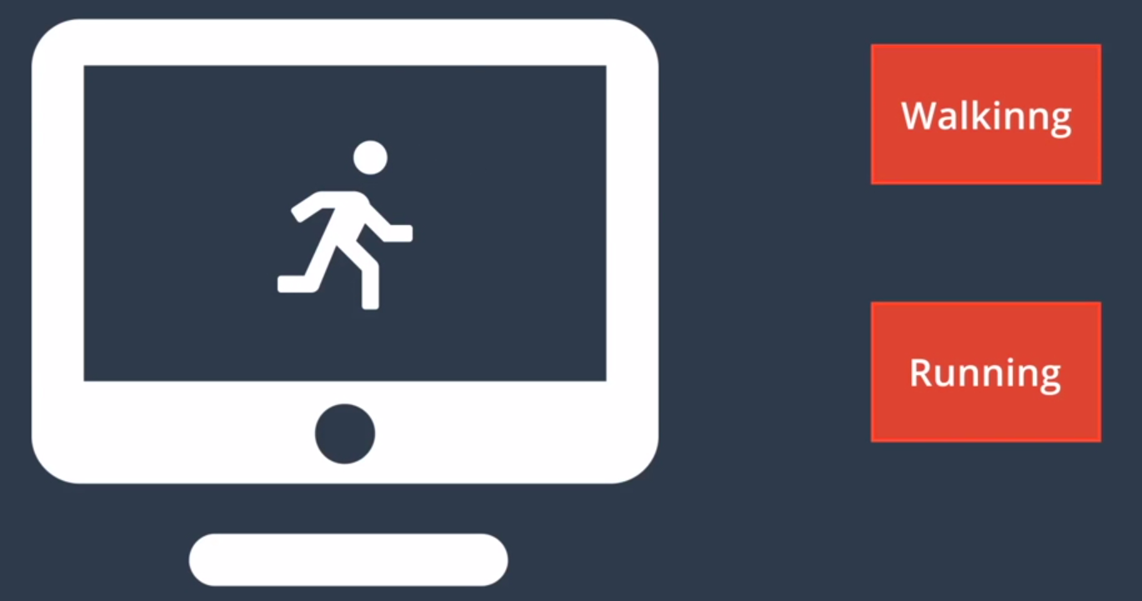

分类器有很多很多中，但是工作流程都类似:
1. 数据输入：计算机接收类似摄像头等成像设备的输入。这通常被捕获为图像或一系列图像，然后预处理发送每个图像.
2. 预处理：对每个图像进行了标准化的处理，常见预处理步骤包括：调整图像大小或旋转图像或是图像色彩空间的转换（彩色图 转到 灰度图）。预处理可以帮助我们的模型更快地处理和学习图像。
3. 特征提取：特征有助于计算机理解图像。例如：将汽车与自行车区分开的一些特征（汽车通常更大，而且是四个轮子。所以特征就是 形状 和 轮子）。
4. 分类模型：最后将这些特征输入到分类模型中，该步骤使用特征来选择图像类别。比如：分类器可以确定图像是否包含汽车，自行车，行人或者根本不包含这样的对象。
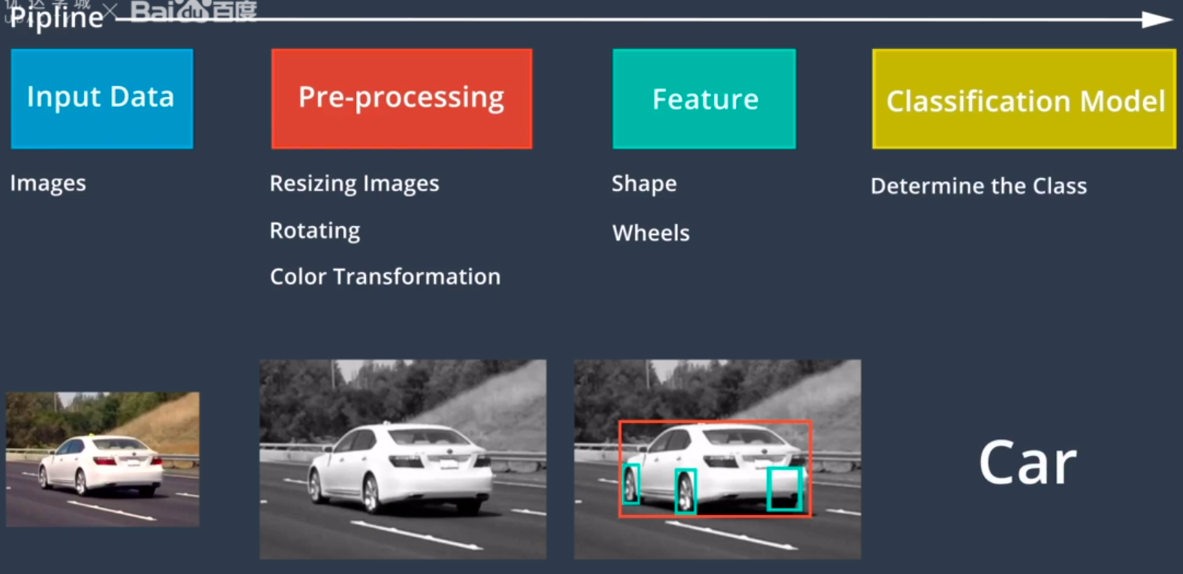
为了完成视觉处理任务，我们需要建立模型！！！ Models！！！
模型是帮助计算机了解图像内容的工具，在计算机视觉中，无论经过训练的模型执行什么任务它们通常开始时将摄像头图像作为输入

摄像头图像：
摄像头图像是最常见的计算机视觉数据。
比如下面这辆车：我们来看看计算机是如何认为这实际上是一辆车的图像。
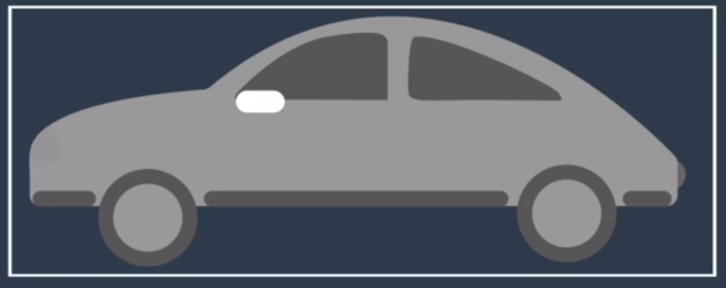
在计算机 眼中图像只是一个二维网格——矩阵，矩阵中的每个单元格都包含一个值，数字图像全部由像素组成，其中包含了非常小的颜色或者强度单位，图像中每个像素都只是一个数值，这些值构成了我们的图像矩阵。我们甚至可以改变这些像素值，我们可以通过为每一个像素值添加一个标量整数来改变图像亮度，我们也可以移动每个像素值，还可以进行很多很多操作。
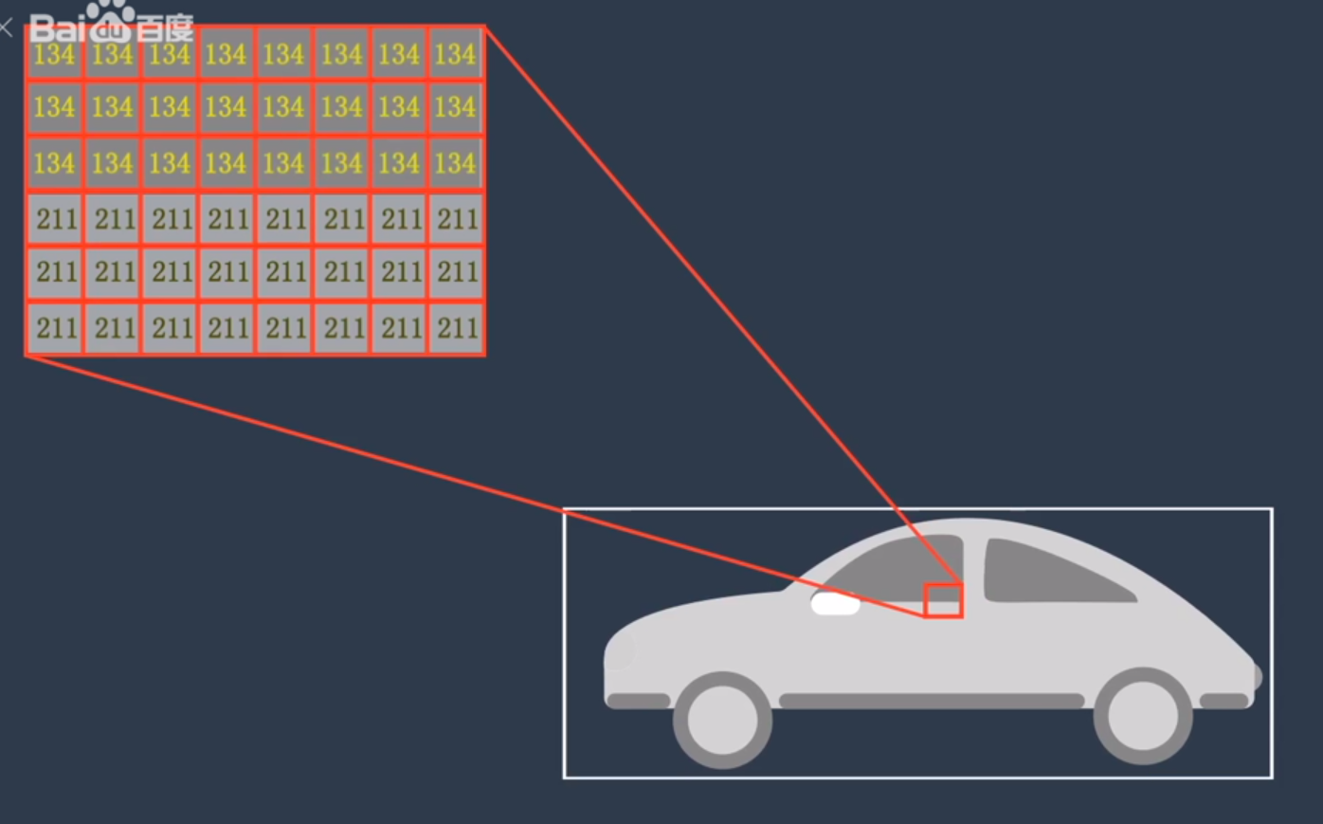
多数颜色和形状转换都只是通过对图像进行数学运算以及逐一像素进行更改来完成。
下面是将图像分解为二维灰度值网格的示例：
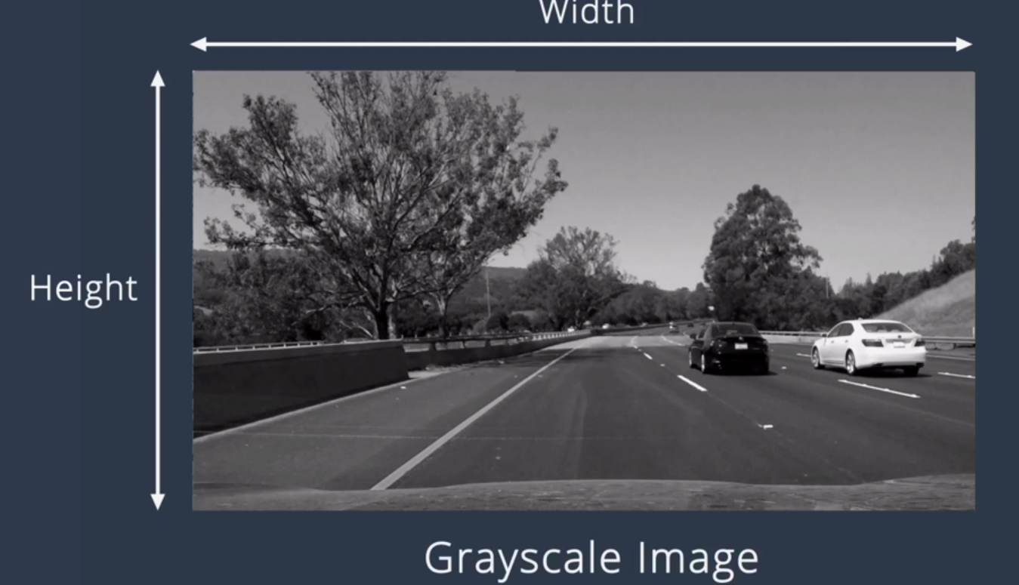
彩色图是相似的，只是更加复杂一点而已。
彩色图像被构建为值的三维立方体，每个立方体都有高度，宽度和深度。深度为颜色通道数量。大多数彩色图像以三种颜色组合表示（RGB，depth = 3）
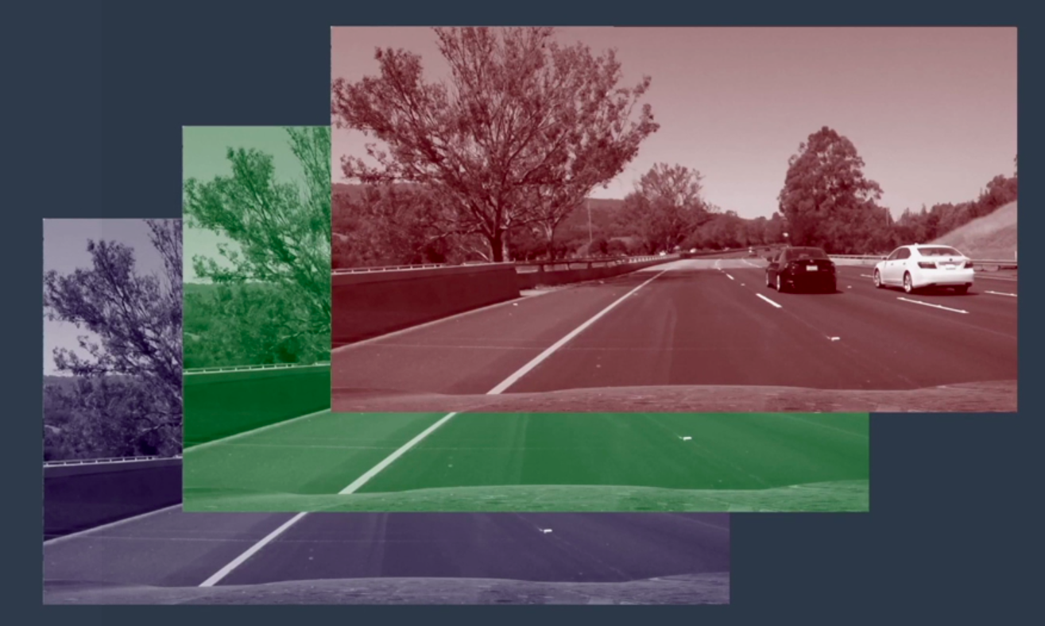
将深度视为三重叠加的二维色层很有帮助。一层为红色，一层为绿色，一层为蓝色。他们一起构建了一个完整的彩色图像。
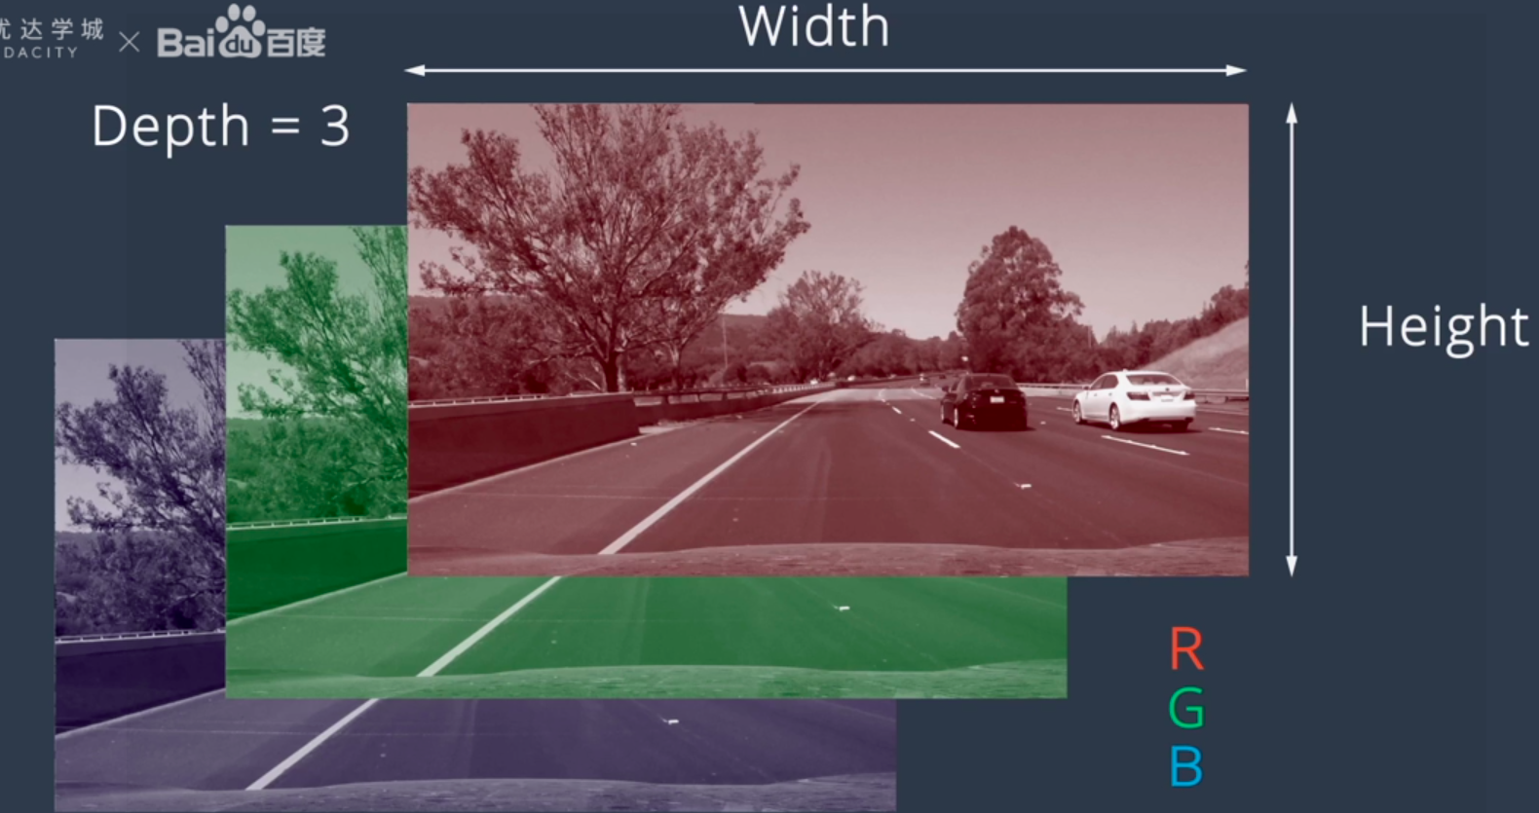

Lidar图像

激光雷达传感器创建环境的点云表征，提供了难以通过摄像头捕获的信息（比如：距离，高度等等）。
激光雷达传感器使用光线，尤其是 激光 来测量与环境中反射该光线的物体之间的距离。激光雷达发射激光脉冲并测量物体，将每个激光脉冲反射回传感器所花费的时间，反射需要的时间越长，物体距离传感器越远。
上述就是激光雷达通过这些方法来构建世界的视觉表征。下面就是可视化图中激光雷达的输出，激光雷达通过光脉冲来检测汽车周围的环境。蓝色表示反射激光脉冲的物体; 中心黑色区域就是无人驾驶车本身所占据的空间。
由于激光雷达测量激光束反射，它收集的数据形成一团点或“点云”，点云中的每个点代表反射回传感器的激光束，这些点云可以告诉我们关于物体的许多信息，比如其形状和表面纹理，通过对点进行聚类和分析，这些数据提供了足够的对象检测，跟踪或分类信息。
在这里你可以看到在点云上执行的检测和分类结果，红点为行人，绿点表示其他汽车。激光雷达技术提供了用于构建世界视觉表征的足够空间信息。计算机视觉技术不仅可以使用摄像头图像进行对象分类，还可以使用点云和其他类型的空间相关数据进行对象分类。
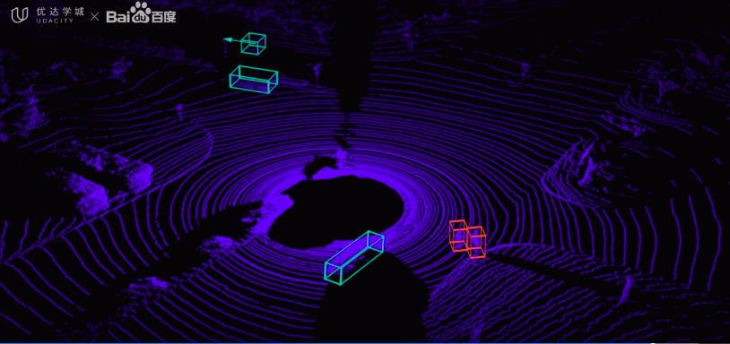

机器学习

机器学习是使用特殊算法来训练计算机从数据中学习的计算机科学领域。
通常这种学习记过存放在一种被称为“模型”的数据结构中。有很多种模型；事实上“模型”只是一种 可用于理解和预测世界的数据结构。
机器学习诞生于20世纪60年代。
机器学习涉及使用数据和相关的真值标记来进行模型训练。

神经网络

人工神经网络是通过数据来学习复杂模式的工具。神经网络
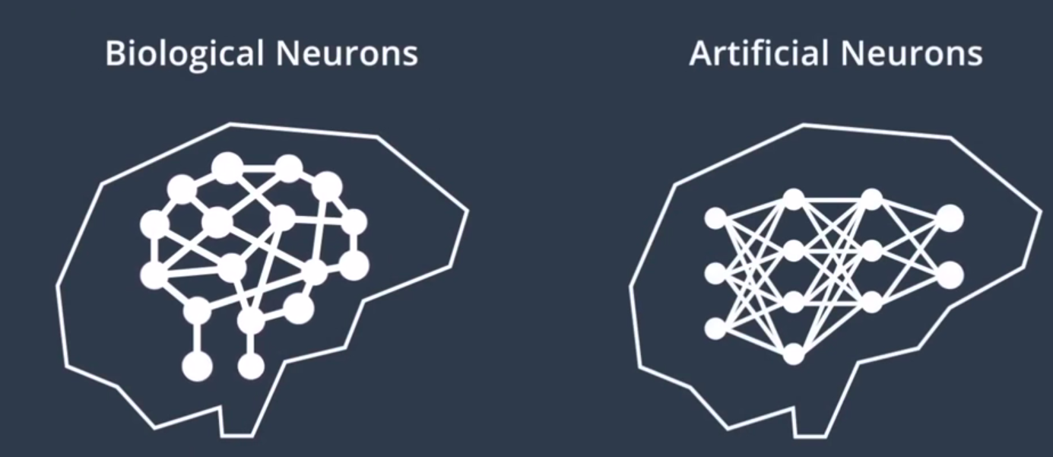
我们不总是很理解他们如何做出对目标的分类和判别，但是他们学习了用于执行任务的模型，只是我们可能很难直观地理解该数学模型。当看到一个图像的时候，你的大脑是如何工作的？
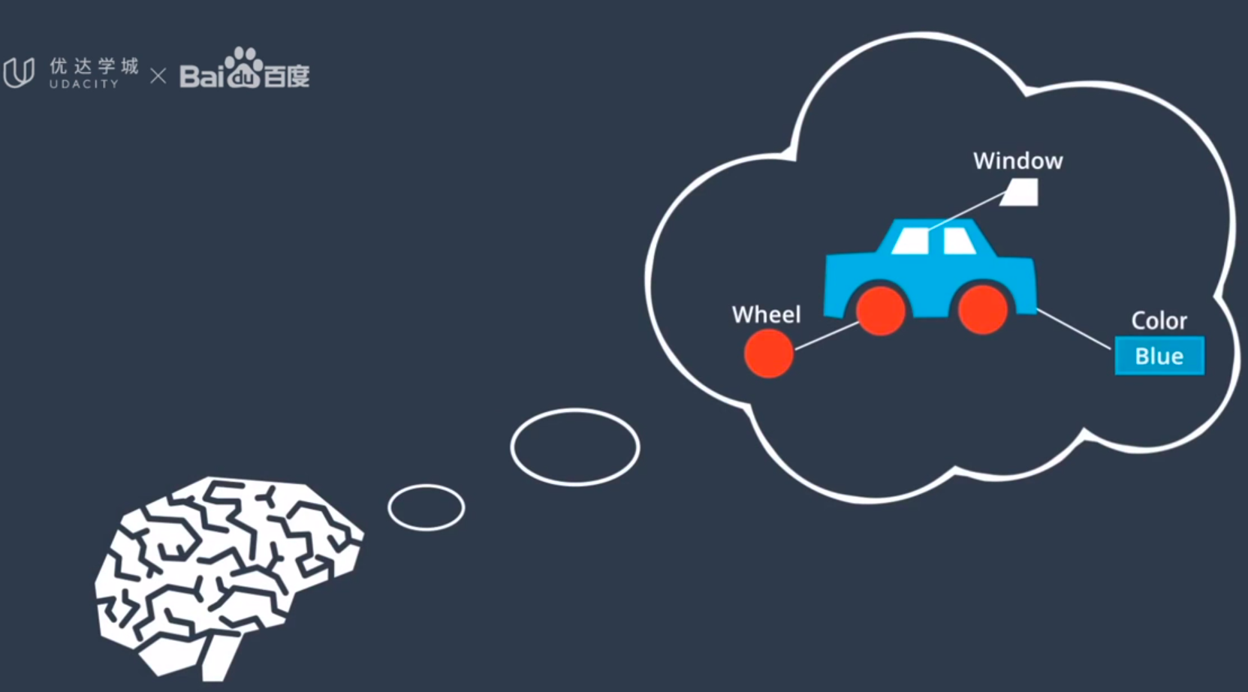
大脑将使用这些特征对图像进行检测和分类。比如在判断一个物体是否为汽车时，大脑不会以颜色作为关键特征，因为汽车有很多种颜色。大脑会将更多权重放在其他特征上，并降低颜色的重要性。
所以，同样的操作，神经网络也会从图像中提取许多特征，但是这些特征可能是我们人类无法描述或者甚至无法理解的特征，但是我们最终并不需要理解，计算机将调整这些特征的权重以完成神经网络的最终任务。以上就是DNN的工作方式。
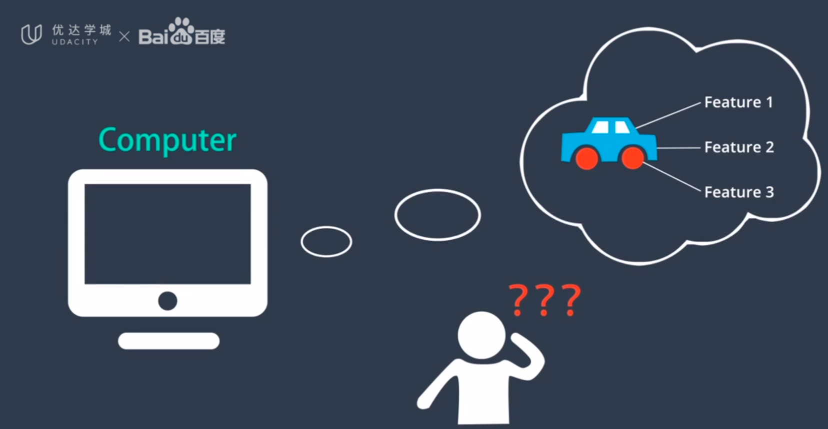

反向传播算法
我们已经讨论过神经网络如何从数据中“学习”，那么这种学习如何发生的呢？？
学习又称为：训练。 由三个步骤组成
1. 前馈
2. 误差测定
3. 反响传播
1. 前馈：
首先随机分配初始权重（即人工神经元的值），通过神经网络来馈送每个图像，产生输出值。这个过程叫做——前馈。
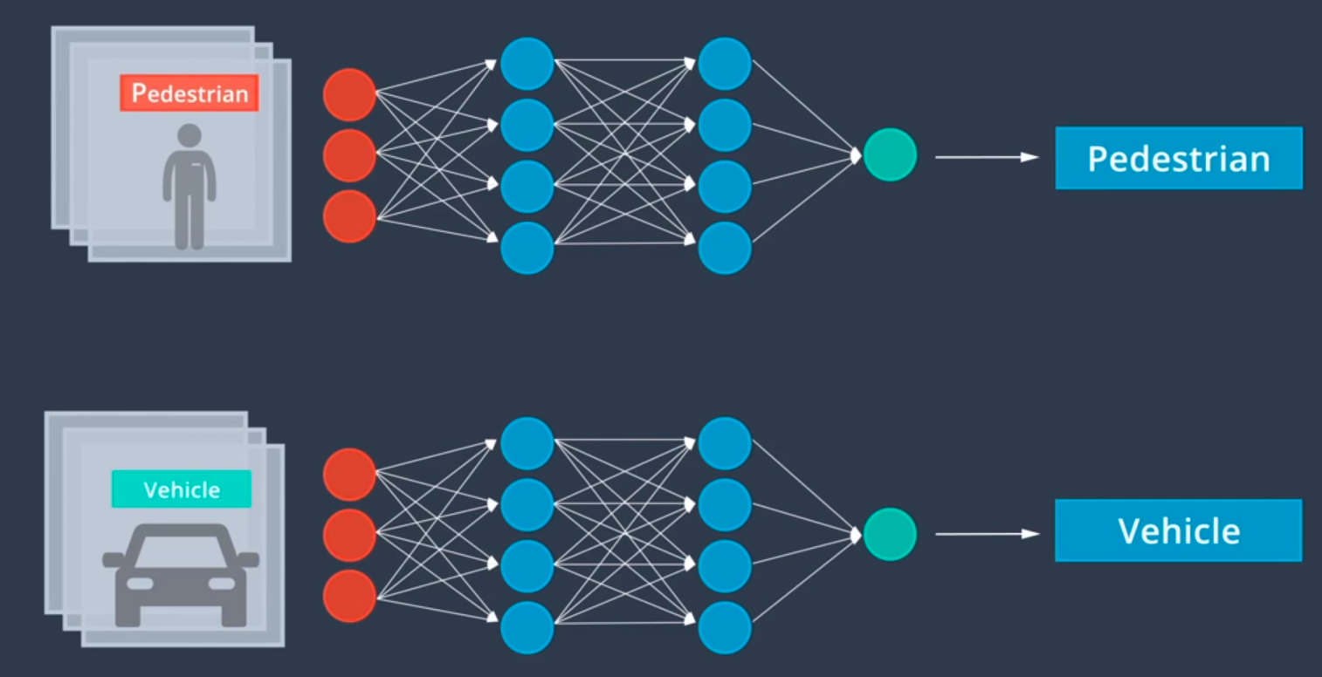
2. 误差测定：
误差是真值标记与前馈过程所产生输出之间的偏差
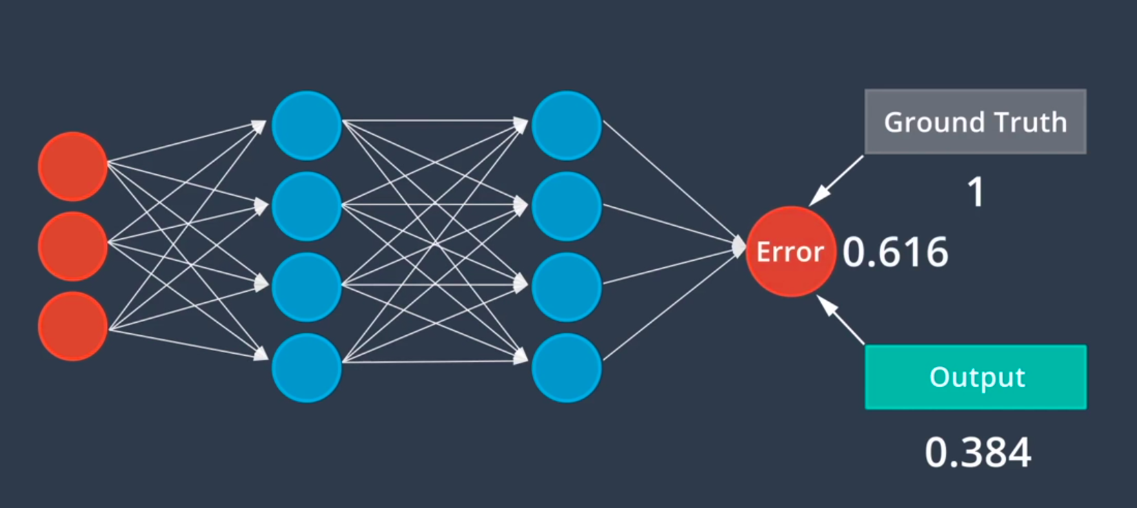
3. 反响传播：
通过神经网络反向发送误差，此过程类似前馈过程，只是以相反方向进行。
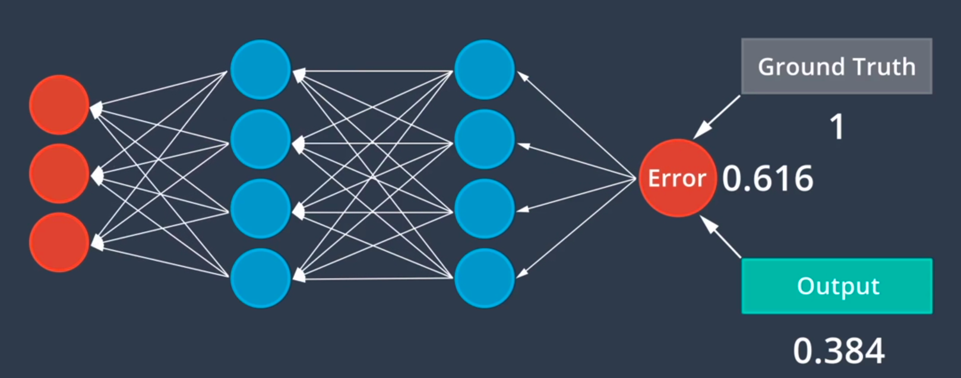
每个神经元都对其值进行微调，这是基于通过神经网络后向传播的误差，所有这些独立调整的结果，可生成更准确的网络。（0.616和0.384这两个值会不断的变化）
一个训练周期： 包括前馈，误差测定和反向传播还远远不够。为了训练网络，通常需要数千个这样的周期。最终结果是模型能够根据新数据做出准确预测。

卷积神经网络（CNN）
CNN是一种人工神经网络，它对感知问题特别有效。CNN接受多维输入。包括定义大多数传感器数据的二维和三维形状，如果使用标准神经网络对图像进行分类，则需要通过一种方法图像连接到网络的第一层，这属于一维。标准做法是通过将图像矩阵重塑为一个矢量，并在一个大行中连接所有列将图像“展开”为一维像素阵列。
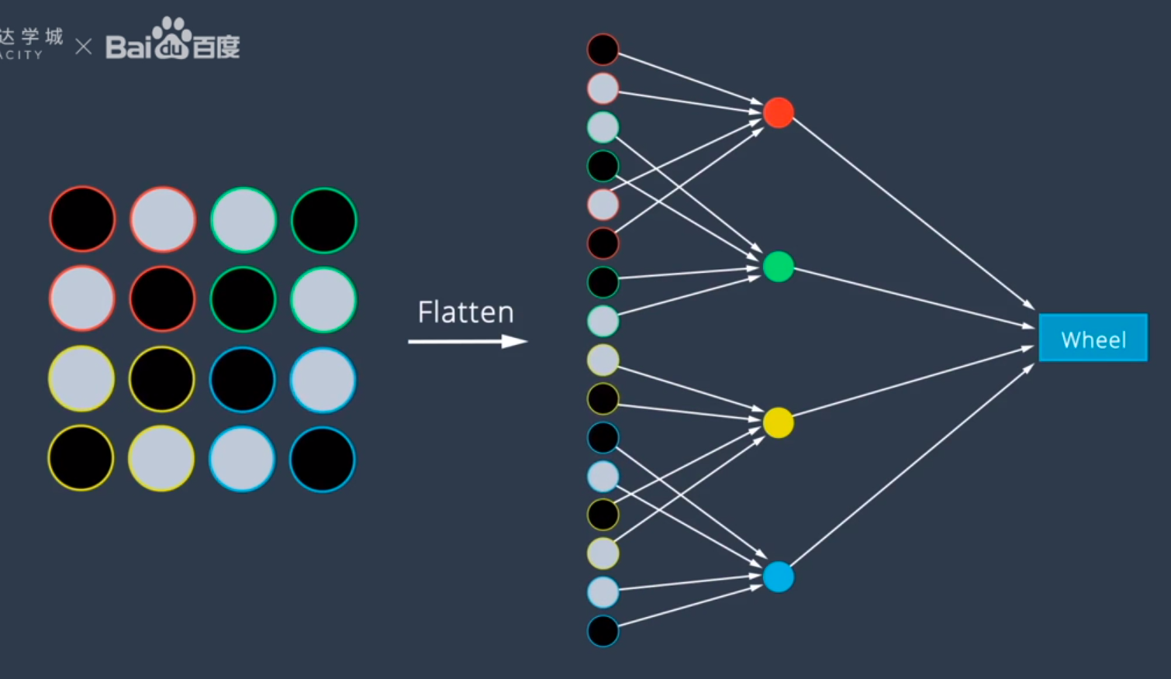
这种方法打破了图像中所嵌入的空间信息，如果图像中有车轮，则车轮中所有像素将散布在整个像素阵列中。但是我们知道这些像素以二维方式连接形成车轮。
如果我们将其散布在一个维度上，神经网络很难从图像中提取车轮。CNN通过维持输入像素之间的空间关系来解决这个问题，具体来说CNN通过将 过滤器连续滑过图像来收集信息，每次收集信息时只对整个图像的一小部分区域进行分析; 这被称为“卷积”。当我们在整个输入图像上对一个过滤器进行“卷积”时，我们将该信息与下一个卷积层相关联。

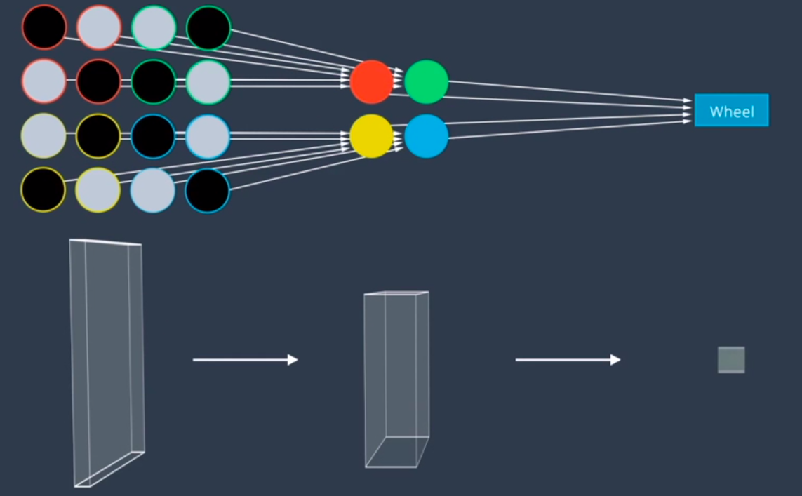
例如CNN可以识别第一个卷积层中的基本边缘和颜色信息，通过在第一层上卷积新过滤器，CNN可以使用边缘和颜色信息来归纳更复杂的结构，如车轮，车门和挡风玻璃。而另一个卷积可使用车轮，车门和挡风玻璃识别整个车辆，最后，神经网络可以使用。这一高阶信息对车辆进行分类，人们通常不太清楚CNN如何解读图像。
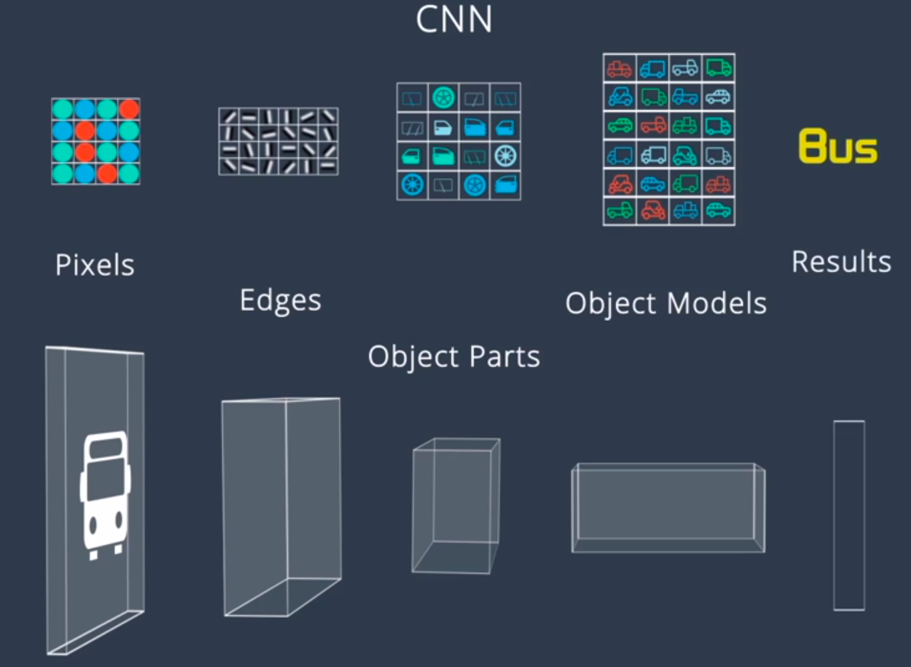
CNN有时会侧重于图像中令人惊讶的部分，这也是深度学习的神奇之处，CNN根据其任务查找真正需要的特征，任务可能是图像检测，分类，分割或其他类型的目标.

检测与分类
对于感知任务，首先想到的是障碍物检测和分类，在驾驶过程中会遇到很多障碍物。
静态障碍物包括墙壁，树木，杆子和建筑物。
动态障碍物包括行人，自行车和各种汽车。
计算机首先需要知道这些障碍物的位置，然后对它们进行分类。在路中行驶的无人驾驶车可能会探测到许多不同物体。汽车根据所感知的物体类型来确定路径和速度。如果汽车前面感知到是一辆自行车，它可能会停车让其通过，若前面是汽车，它会检测它的速度，无人驾驶车可能会保持其速度和车道。
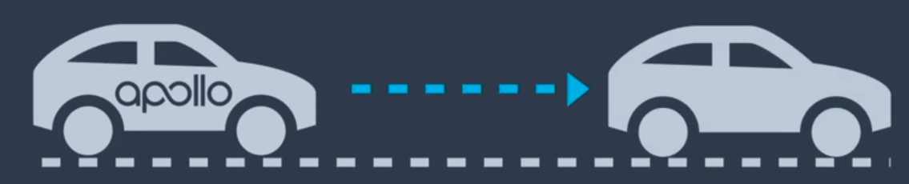
比如：交通信号灯的检测分类：
1. 首先使用计算机视觉对图像中的交通信号灯进行定位
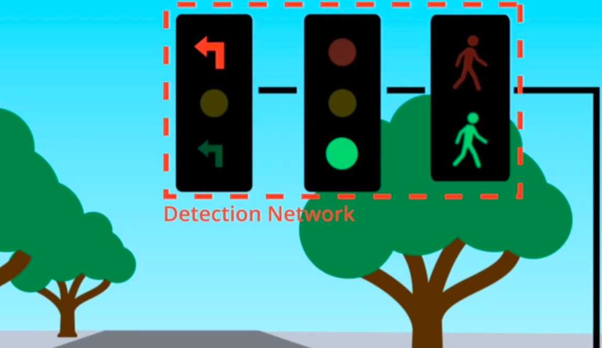
2. 然后根据灯光显示颜色对交通信号灯进行分类
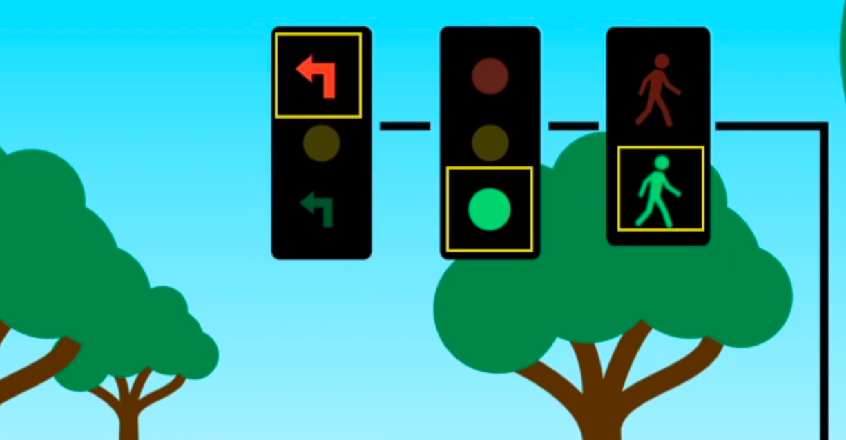
在无人驾驶中，我们使用什么算法来对障碍物进行检测和分类？
我们可以使用检测CNN来查找图像中的对象位置，在对图像定位后，然后将图像发送给另一个CNN进行分类。
可以使用单一CNN体系结构来对对象进行检测和分类，一种通常做法为在单个网络体系结构的末端附加几个不同的“头”，一个头可能执行检测，另一个可能执行分类。
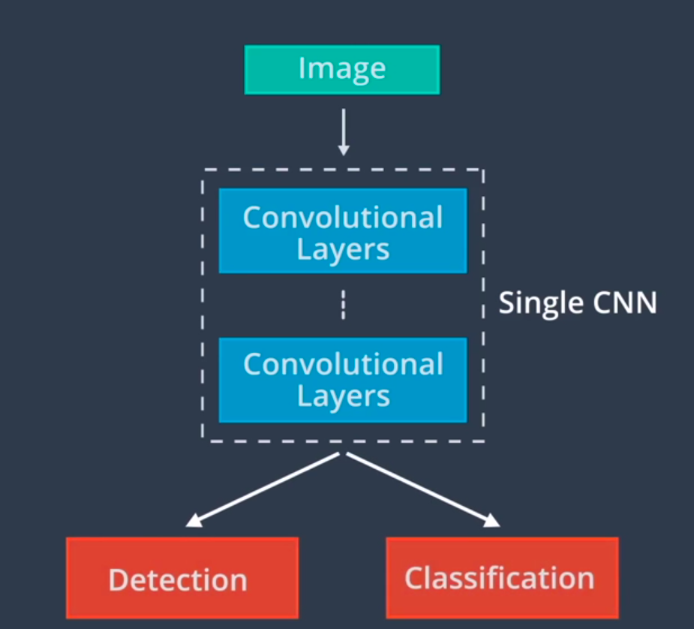
一个经典的体系结构为R-CNN及其变体Fast R-CNN和Faster R-CNN，YOLO和SSD是具有类似形式的不同体系结构

跟踪
检测完对象后，我们需要跟踪它。追踪的意义是什么？？
如果我们对每个帧中的每个对象进行检测并用边界框对每个对象进行标识，那么跨帧追踪对象会有哪些好处呢？
首先，追踪在检测失败的时候是至关重要的，如果你在运行检测算法时，对象被其他对象遮挡一部分则检测算法可能会失败，追踪算法可以解决遮挡问题。
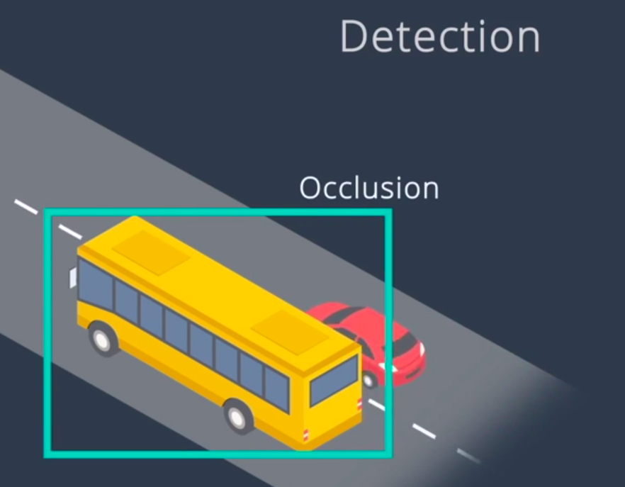
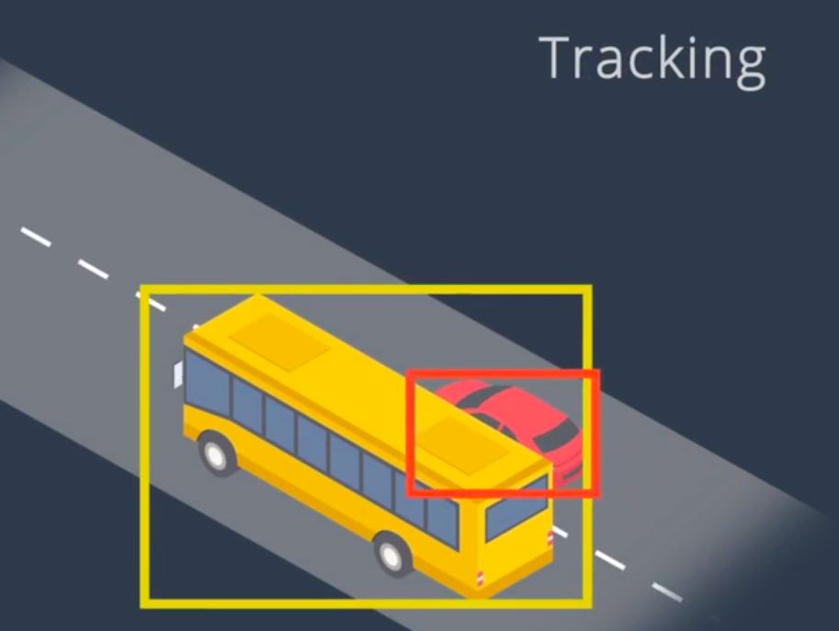
另一个原因在于追踪可以保留身份，障碍物检测的输出为包含对象的边界框，但是对象没有与任何身份关联。单独使用对象检测时，计算机不知道一个帧中的哪些对象与下一帧中的哪些对象相对应，该任务对人类来说很简单，但对汽车来说很困难
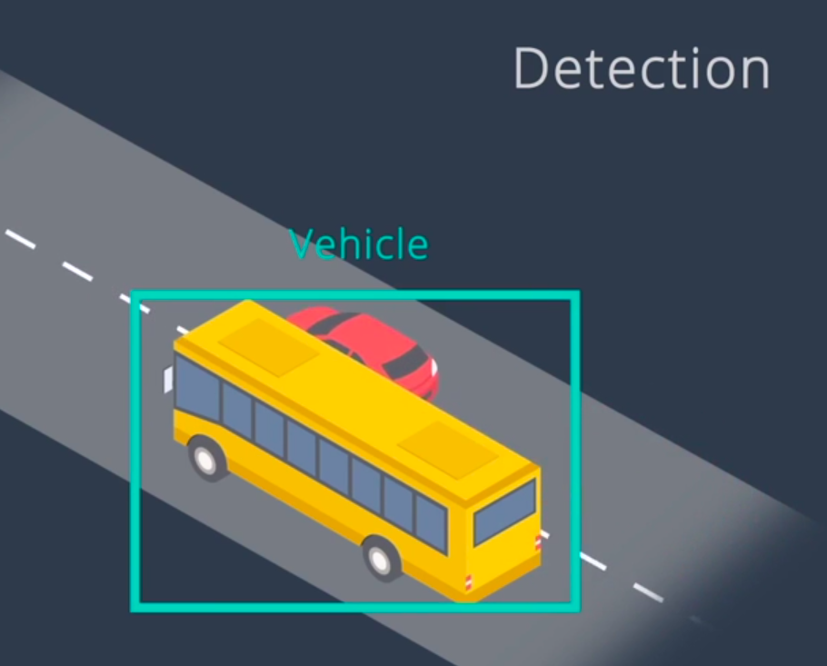
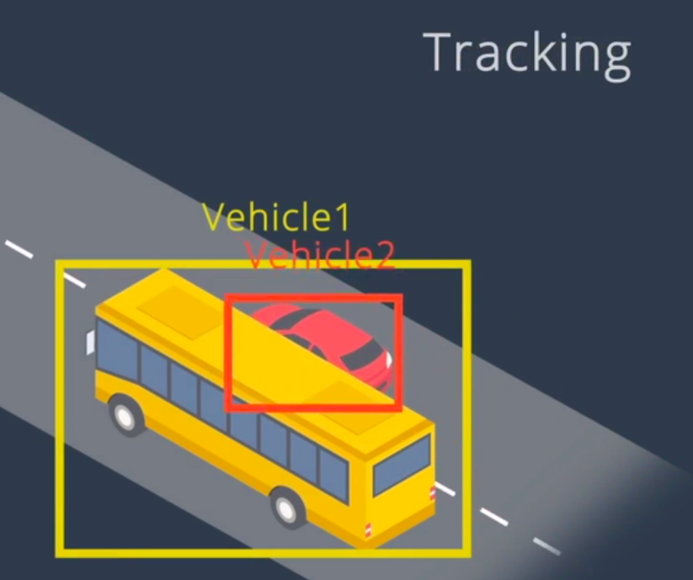
追踪的第一步为：确认身份，通过查找相似特征最高的对象，我们将在之前的帧中检测到所有对象与在当前帧中检测到的对象进行匹配，对象具有各种特征，一些基于颜色，一些基于形状，计算机视觉算法可以计算出复杂的图像特征，比如局部二值模式和方向梯度直方图。
当然我们也需要考虑连续视频帧中两个障碍物之间的位置和速度，由于两个帧之间的对象位置和速度没有太大变化，该信息也可以帮助我们快速找到匹配的对象。
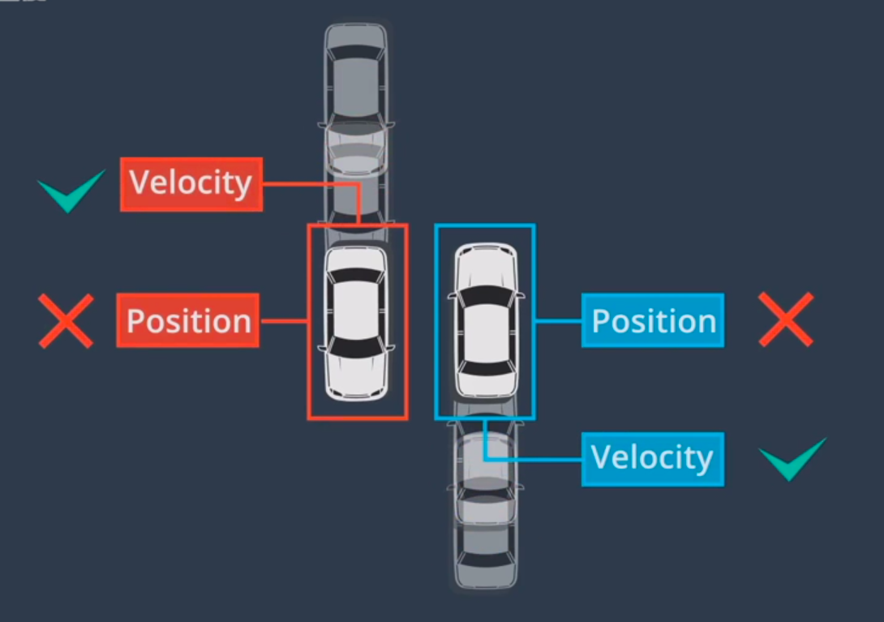
第二步：确定身份后，我们可以使用对象的位置并结合预测算法以估计在下一个时间步的速度和位置，该预测可以帮助我们识别下一帧中的相应对象。

分割
语义分割涉及对图像的每个像素进行分类，它用于尽可能详细地了解环境，并确定车辆可驾驶区域。语义分割依赖于一种特殊类型的CNN，叫做全卷积网络——FCN。
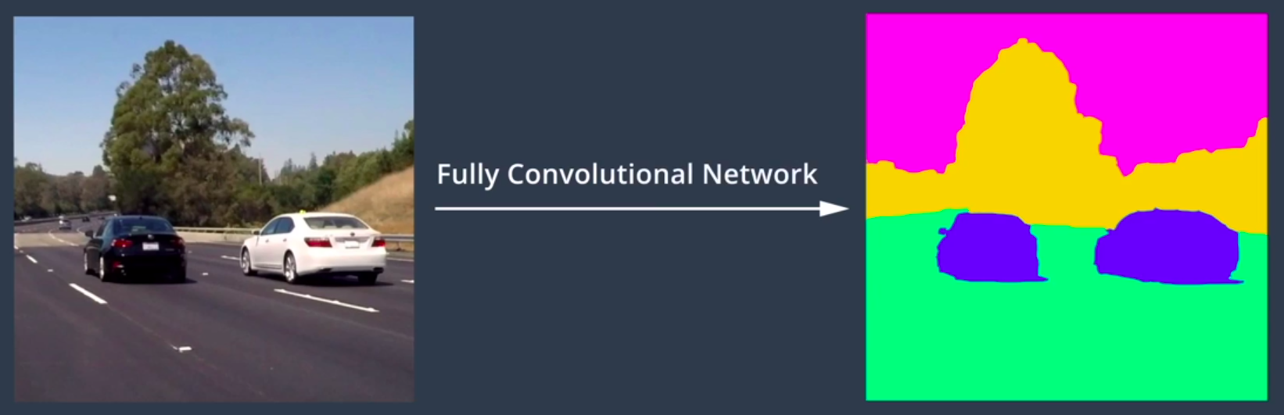
FCN用卷积层来代替传统CNN体系结构末端的平坦层，现在网络中的每一层都是卷积层，所以起名称为“全卷积网络”
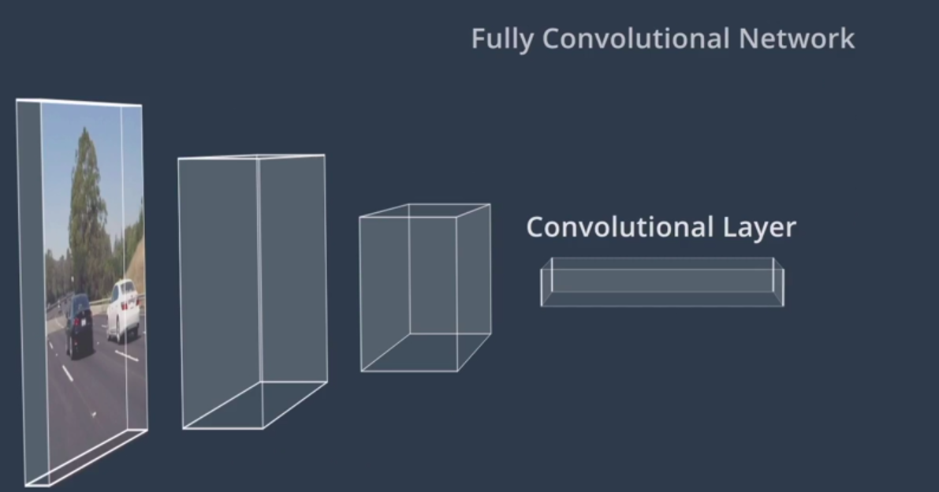
FCN提供了可在原始输入图像之上叠加的逐像素输出，还有一个必须考虑的复杂因素——大小。在典型的CNN中经过多次卷积后所产生的输出比原始输入图像小得多。然而为了分割像素，输出尺寸必须与原始图像的尺寸相匹配，为了达到该目的，我们可以对中间输出进行上采样处理直到最终输出的大小与原始输出图像的大小相匹配。网络的前半部分通常被称为编码器，因为这部分网络对输入图像的特征进行了提取和编码，网络后半部分通常被称为解码器。它对这些特征进行了解码并将其应用于输出。
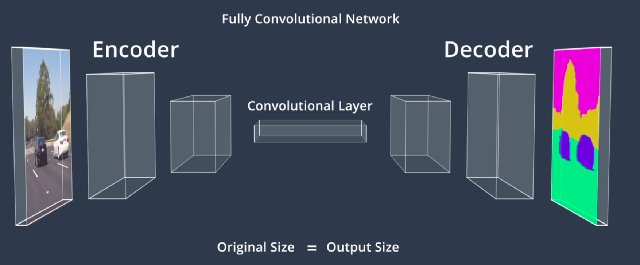

Apollo感知
Apollo在高精度地图上使用感兴趣取于（ROI）来重点关注相关对象。Apollo将ROI过滤器应用于点云和图像数据以缩小搜索范围并加快感知。
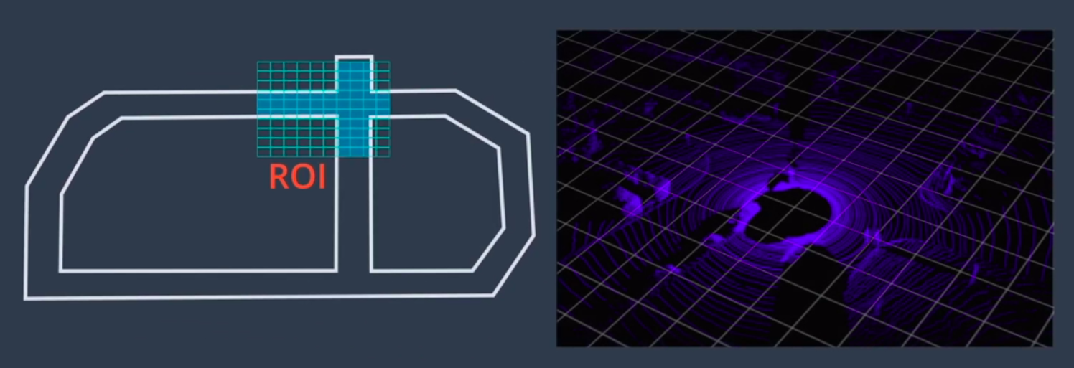
然后通过检测网络馈送已过滤的点云，输出用于构建围绕对象的三维边界框。
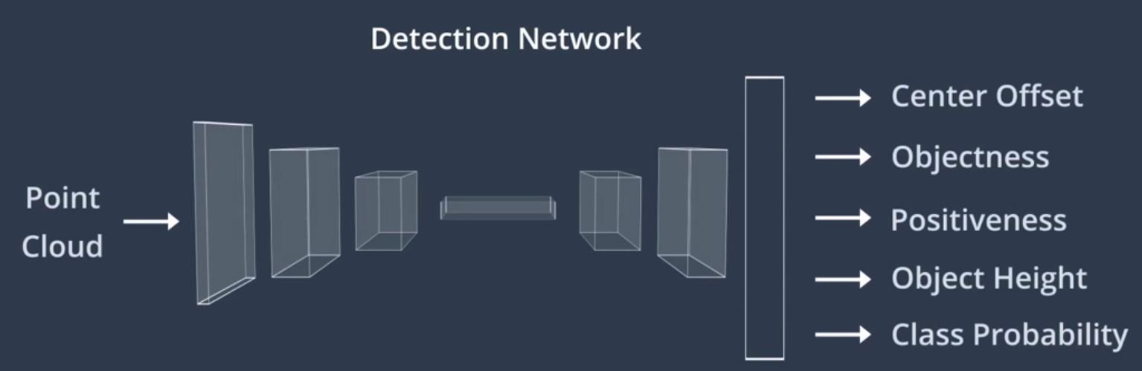
最后我们使用称为检测跟踪关联的算法来跨时间步识别单个对象。概算法先保留在每个时间步要跟踪的对象列表然后在下一个时间步中找到每个对象的最佳匹配。
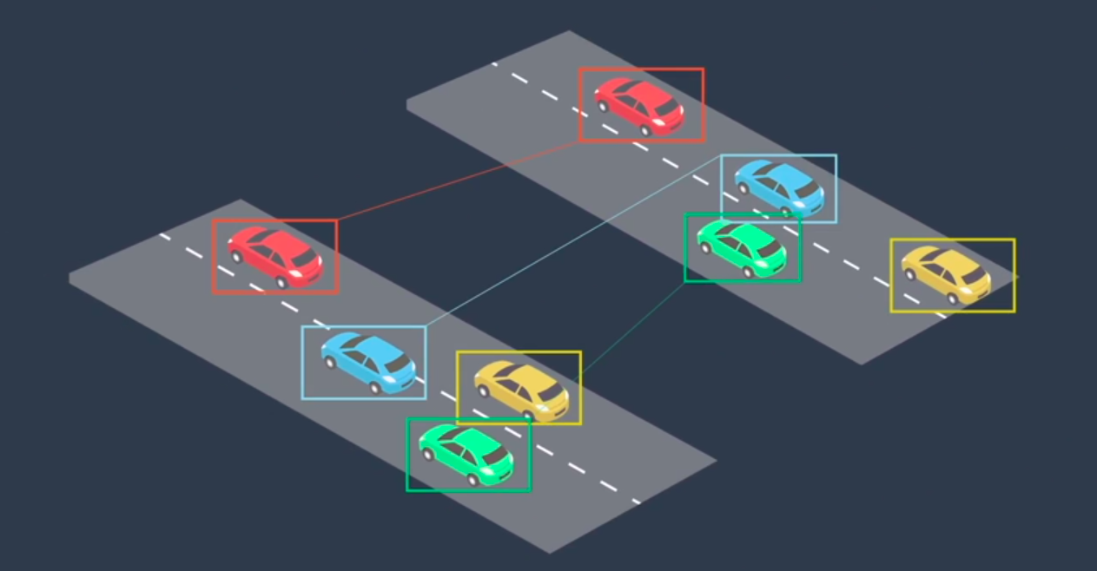
对于交通信号灯的分类。Apollo先使用高精度地图来确定前方是否存在交通信号灯。如果前方有交通信号灯，则高精地图会返回灯的位置，这侧重于摄像头搜索范围。
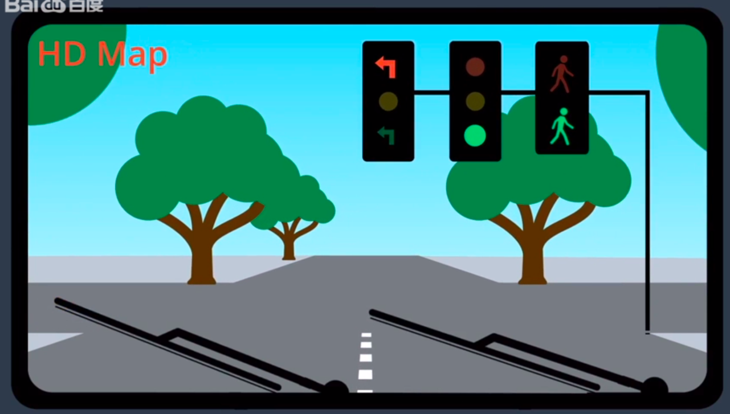
在摄像头捕获到交通信号灯图像后，Apollo使用检测网络对图像中的灯进行定位，然后Apollo从较大的图像中提取交通信号灯。
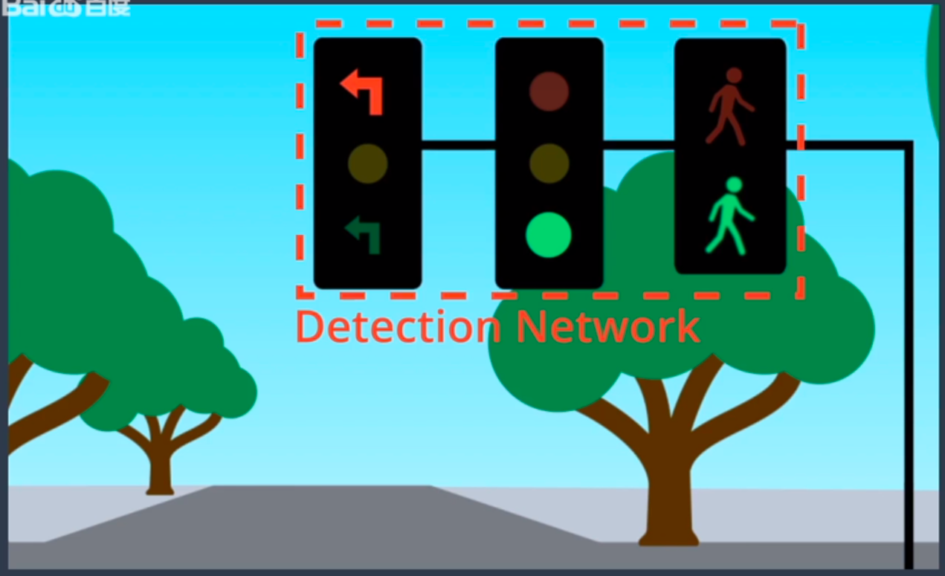
Apollo将裁剪的交通灯图像提供给分类网络以确定灯的颜色，如果有许多灯，则系统需要选择哪些灯与其车道相关。
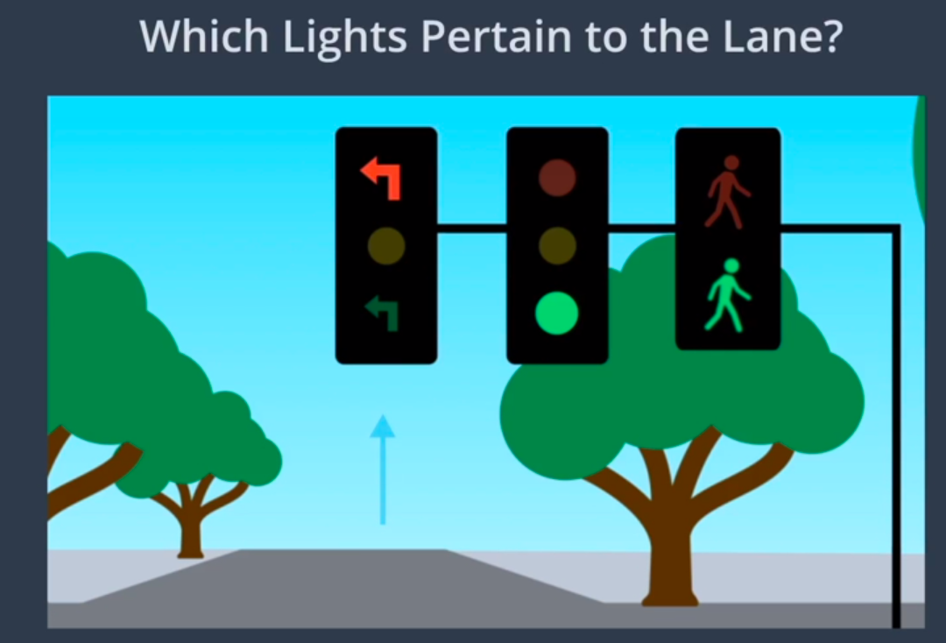
Apollo使用YOLO网络来见测车道线和动态物体，其中包括车辆，卡车，骑自行车的人和行人。在经过YOLO网络检测后，在线检测模块会并入来自其他传感器的数据，对车道线预测进行调整。车道线最终被并入为“虚拟车道”的单一数据结构中。
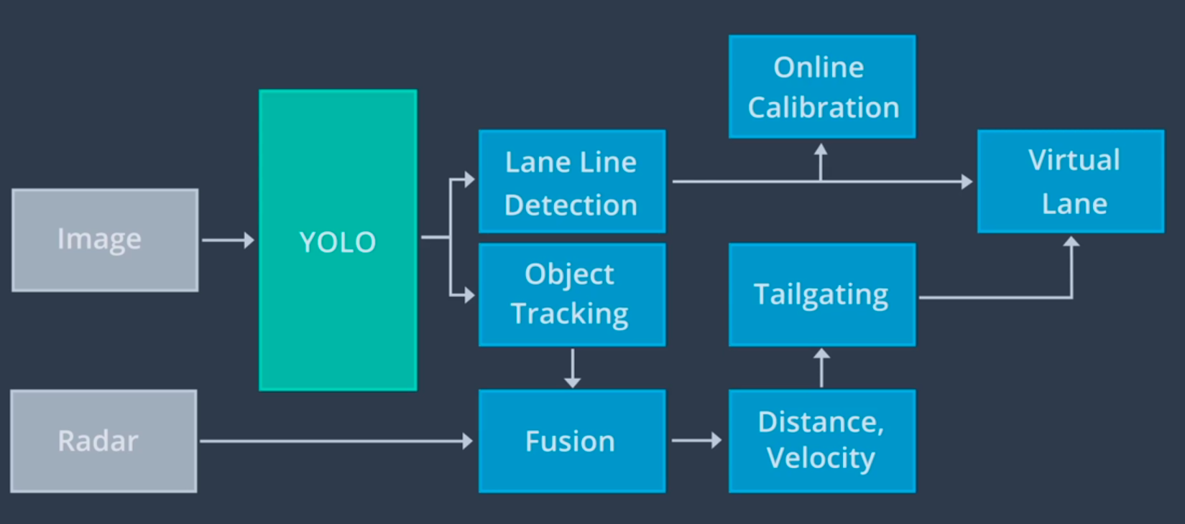
同样也通过其他传感器的数据对YOLO网络所检测到的动态对象进行调整以获得每个对象的类型，位置，速度和前进方向，虚拟通道和动态对象，均被传递到规划与控制模块。

传感器数据比较
感知通常依赖于摄像头，激光雷达和雷达。下面图展示了三者的优缺点：
（green：良好; 黄色：混合性能; 红色：性能不佳）
摄像头非常适用于分类，在Apollo中摄像头主要应用于交通信号灯的分类以及车道检测。
激光雷达的优势在于障碍物检测，即使在夜间情况下在没有自然光的情况下，激光雷达也可以精准地检测到障碍物。
雷达在探测范围和应对恶劣天气方面占优势。
通过融合这三种传感器的数据可实现最佳聚合性能，这被称为“传感器融合”
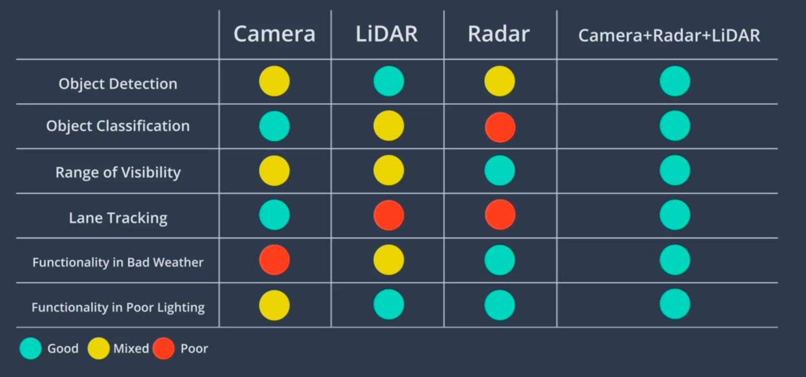

感知器融合策略

Apollo使用激光雷达和雷达来见测障碍物，用于融合输出的主要算法为卡尔曼滤波。
卡尔曼滤波有两个步骤：
1. 预测状态
2. 更新测量结果

假设我们正在跟踪一名行人，这里的状态表示行人的位置和速度，从已经掌握的行人状态开始。我们开始执行卡尔曼滤波的第一步，即预测行人在将来的状态。
下一步为误差结果更新，我们使用新的传感器来更新我们所认为的行人状态。
卡尔曼滤波算法是预测和更新步骤的无限循环
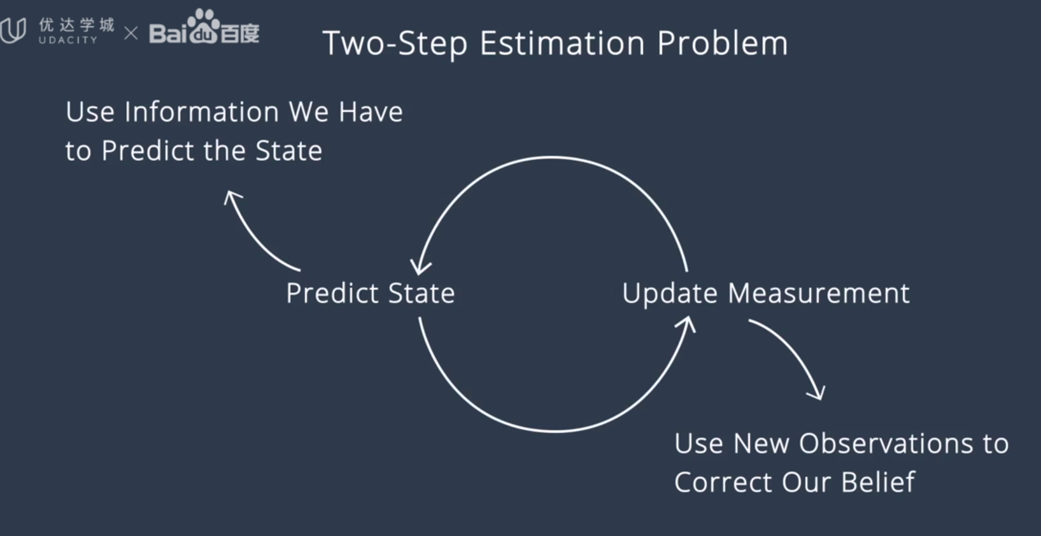
实际上有两种测量结果更新步骤： 同步 和 异步。
同步：融合同时更新来自不同传感器的测量结果。
异步：融合逐个更新所收到的传感器测量结果。
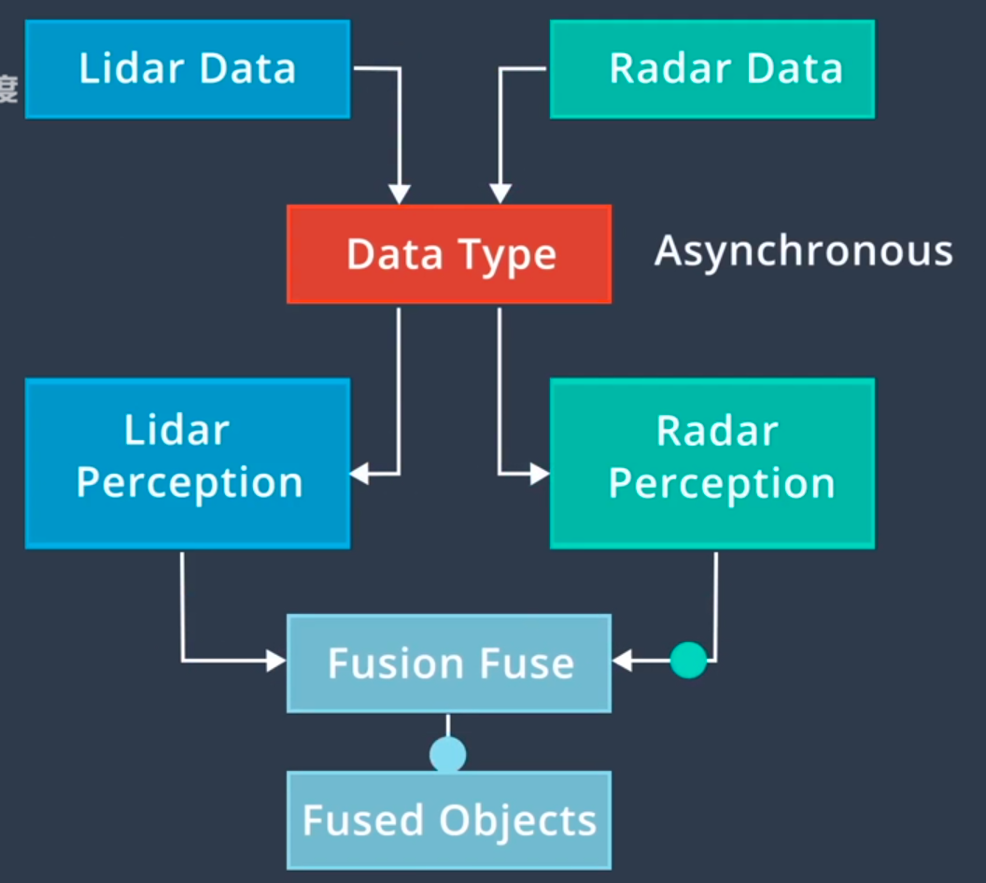
传感器融合可提高感知性能，因为各传感器相辅相成，融合可以减少跟踪误差，所以我们更加确信对道路上其他物体位置的预测。

